**Rocrail** **Konfiguration** - z21 Zentrale

Inhaltsverzeichnis

Ausbaustufen - Historie 2

Eisenbahnsteuerung mit Rocrail über die z21 Arduino Nachbau Zentrale 3

Info Links 4

Rocrail Konfiguration mit z21 Nachbau Zentrale -Windows 10 5

Umstieg von Rocrail x32 auf Rocrail- * -Win64.zip 5

Rocrail Sicherung: 6

Rocrail Gleisplan: 7

Aufbau und Hürden des Rocrail Automatik Betriebs 8

Rocrail Rückmelder Infos: 9

Rocview: Menü 10

Rocview Eigenschaften - Rocview.ini 11

Rocrail Eigenschaften – Rocrail.ini 15

Konfiguration der 1. z21 Steuerung 18

Konfiguration weiterer. z21 Steuerungen 18

Konfiguration der Lokomotiven 21

Definition eines Rückmelder 27

Konfiguration einer Weiche 31

Konfiguration der Blöcke 35

Definition von Aktionen: 39

Konfiguration der Fahrstraßen 43

Rocrail Decoder Programmierung 47

Anhang: 48

Info Decoder Reset: 48

Kürzel in der Plan.xml Datei: 49

## Ausbaustufen - Historie

2002 Eisenbahn Baubeginn mit Roco ICE und Lokmaus 2

Eisenbahn Aufbau mit Weichentasten

2010 Roco MultiMaus

2011-09 Rocrail mit DDX Software Zentrale auf Windows XP

2012 Rocrail Gleisplan – Steuerung der Weichen / Rückmeldung über S88-N Bus

2013 Rocrail zusätzlich über WLAN auf Windows 8 Tablet

2014 Erweiterung um S88-N Weichensteuerungen

2017 Arduino DCC Decoder – Servo, Wilde Maus Steuerung, Lichtsteuerung

2018-02 Nachbau der Arduino Mega Z21 Zentrale

2018-05 Wechsel von Rocrail DDX Zentrale auf Z21 Zentrale, Windows XP

2018-09 Optische Rückmelder über S88-n Bus

2019-03 Wechsel von Windows XP auf Windows 10

2019-04 Rocrail erster automatischer Betrieb mit Rückmeldern

2020 Rocrail Automatik Betrieb

2020 zufälliges Fahren mehrerer Loks / schalten der Weichen  
2020-03 z21 Aktualisierung von V480 auf V483

2020-07 zum Test Betrieb mit 2 z21, Funktionen Weichen / Fahren aufgeteilt

2020-08 Rocrail Wechsel von Rocrail x32 auf x64 mit .ZIP Installation

2021-08 Durch neuere Rocrail Version, neue Art der Weichenadressierung

2022-04 Aktualisierung dieser Doku z21 Aktualisierung V496

2022-05 Aktualisierung dieser Doku z21 V497

2022-06 Gleisflächen Erweiterung

2023-06 Konfiguration Farbe für ausgewählte Objekt: Blöcke, Rückmelder, …

2023-06 Definition von Aktionen

# Eisenbahnsteuerung mit Rocrail über die z21 Arduino Nachbau Zentrale

**Mein erstes Ziel war ein Gleisplan zur Anzeige des aktuellen Weichenstaus**

Zum Einsatz kommen nur Weichen mit Endkontaktabschaltung, bestehende Weichentaster   
(mit „LED-Rückmeldung“), erweitert um Weich88N <https://www.digital-bahn.de/bau_s88n/weich88-n_2v7.htm> Weichensteuerungsmodule,   
gesteuert von einem Windows XP / Win10 Rechner mit der freien Software Rocrail. <https://wiki.rocrail.net/doku.php?id=german>

Alle Weichen können weiterhin von Hand, oder über die bestehenden Weichentaster, oder über den PC mit Rocrail gesteuert werden, **der echte Weichenstatus wird immer aktuell** im Rocrail **Gleisplan richtig** angezeigt.

Die Rocrail Steuerung kann von mehreren Rechnern mit **Rocrail** erfolgen, dies können Windows XP – Windows 10, oder Linux Rechner sein. Auch die Steuerung über zusätzliche Android Smartphone mit APP Rocrail **andRoc** <https://wiki.rocrail.net/doku.php?id=androc-intro-de> über WLAN zum Rocrail Server ist möglich.

**Steuerung der Weichen**: Ich bevorzuge einen Windows Rechner (mit **Rocrail Server** und **Rocview**), zusätzlich verwende auf weiteren XP / Windows 10 nur **Rocview** über LAN TCP Port 8051 (oder WLAN) verbunden zum **Rocrail Server** zur Anzeige des Gleisplan und Steuerung der Weichen.

Mit Rocrail kann natürlich die Steuerung der Loks im Automatik Betrieb erfolgen, momentan steuere ich meine Loks noch manuell mit mehreren Roco Lokmäuse / Handreglern, ich finde dieses wesentlich praktischer.

* Alle Gleise sind **elektrisch miteinander verbunden**, **keine Gleistrennungen**, (Ausnahme an der Kehrschleife).
* Verwendung von optischen IR- Rückmeldern im Gleis über S88 Bus
* **RailCom** als Rückmeldung wird (noch) nicht verwendet.
* Signale und Oberleitungen habe ich nicht verwendet.
* Rocrail Automatik Betrieb funktioniert.

## Info Links

**Z21** Arduino Zentrale: <https://pgahtow.de/w/Zentrale_Z21PG>

https://pgahtow.de/w/Z21_Arduino_Zentrale_(Atmega2560)

**Rocrail**: (Server) <https://wiki.rocrail.net/doku.php?id=german>

RocView (Client) ist als Komponente in Rocrail enthalten.

Roco 10761 über RS232 zum PC: <https://wiki.rocrail.net/doku.php?id=roco-booster-de> (veraltet)

Rocrail Android: andRoc <https://wiki.rocrail.net/doku.php?id=androc-intro-de>

Rocrail Download <https://wiki.rocrail.net/rocrail-snapshot/>

**S88 Bus:**

S88-N Bus Norm: <http://www.s88-n.eu/>

**Weich88-N** Module: <https://www.digital-bahn.de/bau_s88n/weich88-n_2v7.htm>

**Weichen:**

RocRail Weichenadresse = Weichenadressen bei ROCO + 4

Info Link: <https://www.digital-bahn.de/info_bau/schaltdekoder.htm#multimaus>

Unterstützte Weichen: <https://www.digital-bahn.de/info_kompo/weichenantriebe.htm>

**DCC Decoder Programmierung am PC:**

DCC Lokdecoder programmieren <https://jo-fri.github.io/Eisenbahn/ProLok/index.html>

ProLok Download: <https://jo-fri.github.io/Eisenbahn/ProLok/download/prolok.zip>

## Rocrail Konfiguration mit z21 Nachbau Zentrale -Windows 10

**Rocrail**

Download Link: <http://rocrail.net/software/rocrail-snapshot/>

Installation unter D:\Eisenbahn\Rocrail\ ..\Rocrail_x64\

Rocrail-2898.exe 2011-09

Rocrail-13821-win32.exe 2018-04

Rocrail-15503-win32.exe 2019-06

Rocrail-952-Windows-WIN64.zip 2020-08

Rocrail-2307-Windows-WIN64.zip 2022-03

Umstieg von Rocrail x32 auf Rocrail- * -Win64.zip 08.2020

Auspacken der **Rocrail-**952**-Windows-WIN64.zip** in das leere Verzeichnis:   
D:\Eisenbahn\**Rocrail_x64**\

Übernahme der Rocrail x32 (XP) Verzeichnisse/Dateien nach x64

copy D:\Eisenbahn\Rocrail\Lizenz D:\Eisenbahn\Rocrail_x64\Lizenz

copy D:\Eisenbahn\Rocrail\MyPlan D:\Eisenbahn\Rocrail_x64\MyPlan

copy D:\Eisenbahn\Rocrail\MyLokBilder D:\Eisenbahn\Rocrail_x64\MyLokBilder

copy D:\Eisenbahn\Rocrail\rocview.ini D:\Eisenbahn\Rocrail_x64\bin\rocview.ini

**Programm Start - Rocrail Aufruf: D:\Eisenbahn\Rocrail_x64\bin\rocview.exe**

Das Script „desktoplink.cmd“ habe ich nicht verwendet.

Fehlermeldung: kein SVG- Thema gefunden; Rocview-SVG Einstellung überprüfen.

Pfad Konfiguration Rocview SVG: Konfiguration Rocrail - RocWeb

Einträge sind für das Handy APP andRoc nötig, sonst wird kein Gleisplan angezeigt

Thema 1 D:\Eisenbahn\Rocrail_x64\svg\themes\SpDrS60

Thema 2 D:\Eisenbahn\Rocrail_x64\svg\themes\Accessories

Thema 3 D:\Eisenbahn\Rocrail_x64\svg\themes\Roads

Detalierte Konfiguration Rocview / Rocrail Pfade,

anpassen, diese Doku, siehe unten …

**Rocview** Eigenschaften:

Alt C:\Users\Win10\Documents\Rocrail wird nicht verwendet

Rocrail D:\Eisenbahn\Rocrail_x64  
Rocview.ini: D:\Eisenbahn\Rocrail_x64\bin\rocview.ini

Arbeitsbereich: D:\Eisenbahn\Rocrail_x64\MyPlan\

Rocrail.ini D:\Eisenbahn\Rocrail_x64\MyPlan\rocrail.ini

Backup: D:\Eisenbahn\Rocrail_x64\MyPlan\backup\

Lokbilder unter: D:\Eisenbahn\Rocrail_x64\MyLokBilder\

Die Lokomotiven Bilder müssen immer nach rechts fahren

Lokbilder Format: 230 x 80 Pixels in der .png Datei max. 50Kb

**Rocrail Server** Configuration: D:\Eisenbahn\Rocrail_x64\MyPlan\rocrail.ini z21

**Z21 Info :**

Z21 Type: Z21b black (2013), Firmware=1.32 V4.80

Z21 Serial Nummer 6901

Z21 Firmware Version (V1.30 (192.168.2.111) z21 **V4.80** bis 02-2020)

00 00 00 00 00 6A 69 66 9A AA

V1.32 (192.168.2.111) z21 **V4.83** ab 03-2020

00 00 04 28 00 00 AA 66 95 AA

## Rocrail Sicherung:

Eisenbahn Rechner: Win10 Rocrail mit Z21 Zentrale

Wichtige Dateien sollten gesichert werden:

D:\Eisenbahn\Rocrail_x64\MyPlan\**MyPlan.xml** <plan>.xml

D:\Eisenbahn\Rocrail_x64\MyPlan\**rocrail.ini**

D:\Eisenbahn\Rocrail_x64\**rocview.ini**

## Rocrail Gleisplan:

Auf der linken Seite (rote/grüne Punkte) wurden die Rückmelder definiert

R001 - R040 40x optische Gleis Rückmelder V1

R041 - R096 56x Weich88N 7 Module mit je 8 Weichen Rückmelder

R097 - R136 40x optische Gleis Rückmelder V2

R137 – R160 24x optische Gleis Rückmelder V3

Die Weiche mit dem roten Hintergrund steht anders als es Rocrail erwartet, diese wurde von Hand umgestellt.

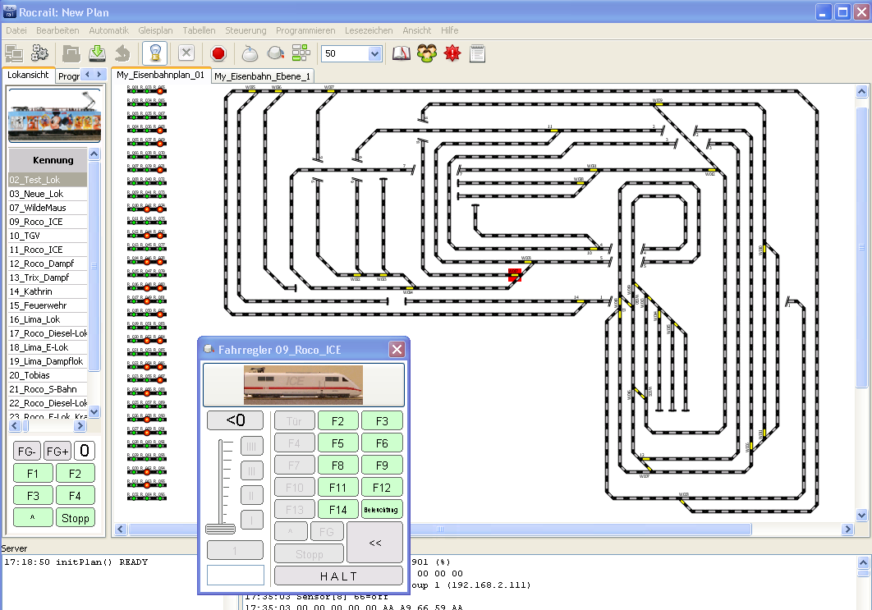

Grundgleisplan: ohne Blöcke, ohne Rückmelder,

## Aufbau und Hürden des Rocrail Automatik Betriebs

Erster Start des Automatik Betriebs, eine Lok in einen Block setzten, Lok starten und nichts passiert. Server-Meldung: "No destination found"

**Ursachen:**

* Die E-Locks fahren nicht, weil die Strecke nicht elektrifiziert ist. (keine Oberleitung)   
  Lösung: alle Loks als „Diesel- oder Dampf Lok“ definieren.  
  Bessere Lösung: In den Blöcken 🡪Einstellungen muss *Elektrifiziert (Fahrleitung)* an sein.  
  Nur bei gesetzter Option dürfen [**Loks mit Antriebsart "Elektrisch"**](https://wiki.rocrail.net/doku.php?id=loc-details-de#antriebsart) diesen Block im Automodus befahren.
* Bei manchen Blöcken  die „**Einfahrtseite des Blocks tauschen“** ist siehe: <https://wiki.rocrail.net/doku.php?id=blockenterside-de>
* Bei allen Lokomotiven: Tabellen – Lokomotiven – **Einzelheiten - BBT** setzen
* falsche Richtung bei einigen Loks: <https://wiki.rocrail.net/doku.php?id=direction-de>
* Die Lokomotiven Bilder müssen immer nach rechts fahren.
* Die Bremsverzögerung CV4 in den Decodern ist bei allen Loks auf 1, ist ausgeschalten.
* Sporadische Fehlermeldung "**Ghost train in block"**   
  Lösung: RocRail von alten XP Rechner auf leistungsfähigeren Windows 10 Rechner umgezogen. [https://forum.rocrail.net/viewtopic.php?f=46&t=17967](https://deref-web-02.de/mail/client/U8LzePqC9VE/dereferrer/?redirectUrl=https%3A%2F%2Fforum.rocrail.net%2Fviewtopic.php%3Ff%3D46%26t%3D17967)
* Win10: [wurde eine Weiche von Hand umgeschaltet, dann wurde diese **Weiche rot** hinterlegt angezeigt](wurde%20eine%20Weiche%20von%20Hand%20umgeschaltet,%20dann%20wurde%20diese%20Weiche%20rot%20hinterlegt%20angezeigt). Lösung: [https://forum.rocrail.net/viewtopic.php?f=45&t=18174](https://deref-web-02.de/mail/client/U8LzePqC9VE/dereferrer/?redirectUrl=https%3A%2F%2Fforum.rocrail.net%2Fviewtopic.php%3Ff%3D45%26t%3D18174)   
  Hintergrund-Farbe im Gleisbild: <https://wiki.rocrail.net/doku.php?id=switch-wiring-de&s%5B%5D=weiche&s%5B%5D=rot#hintergrund-farbe_im_gleisbild>
* Zu "XpressNet pausiert sporadisch".   
  Ursache ist das Schalten der Weichen (EMP), im näheren Abstand bis ca. 1 Meter zur z21 Steuerung, das Schalten weiter entfernter Weichen stört nicht. Lösung: pullup/pulldown Abschlusswiderstande in den MAX485 Bus eingebaut. (siehe z21 Plan)
* Durch neue Rocrail Version, eine andere Art der Weichen Adressierung notwendig siehe unten.

## Rocrail Rückmelder Infos:

FALL A:  
--->-- ENTER --->---- IN  
  
1. Rocrail reagiert auf das ENTER Ereignis. Es ist dabei unerheblich wie oft der ENTER ausgelöst wird, das erste Mal zählt.  
  
2. In Folge wird der in diesem Block zugeordnete IN Melder erwartet. Es ist hierbei ebenso unerheblich, wie oft dieser ausgelöst wird oder auch bereits verlassen wurde. Das erste Ereignis zählt.  
  
3. die Distanz zwischen den Meldern ist aus Sicht der Software ebenso unerheblich, betrieblich betrachtet sollte natürlich der Zug in den Block passen.  
Hat aber nichts mit der Position der Melder zu tun. Beispiel: ein Block ist mit 300cm Länge definiert, der ENTER Melder kann durchaus auch nur 100cm vor dem IN Melder positioniert sein. Dann ist halt der Bremsweg kürzer.  
  
Ein Ghost tritt dann auf, wenn sich ein nicht erwarteter Melder meldet, ein ENTER Melder ohne aktiver Fahrstraße dorthin oder ein IN Melder ohne vorherigem ENTER Ereignis.  
  
FALL B:  
---> --IN --->--- ENTER  
  
1. Ein Zug verlässt einen Block und löst den nächsten ENTER aus. Die Strecke zwischen IN und ENTER kann beliebig kurz sein, ich habe auf der Anlage an einigen Stellen nur eine Weiche dazwischen, auf der (geplanten) Gleiswendel werden die Blöcke unmittelbar aneinandergereiht. Es sollte nur sichergestellt sein, dass der Zug nicht das folgende ENTER Ereignis auslöst wenn die Fahrstraße noch nicht gelegt ist (das berühmte "Durchrutschen").

# Rocview: Menü

Link: <https://wiki.rocrail.net/doku.php?id=rocgui-menu-de#zeige_anstehende_weichen>

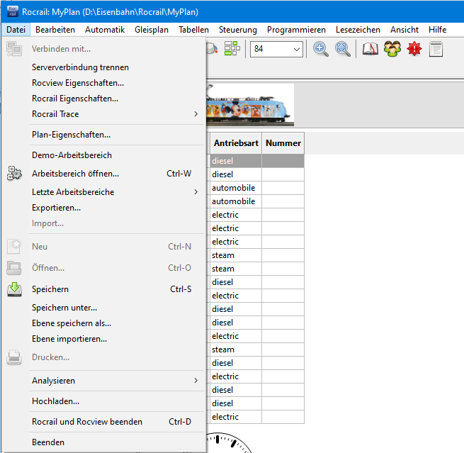 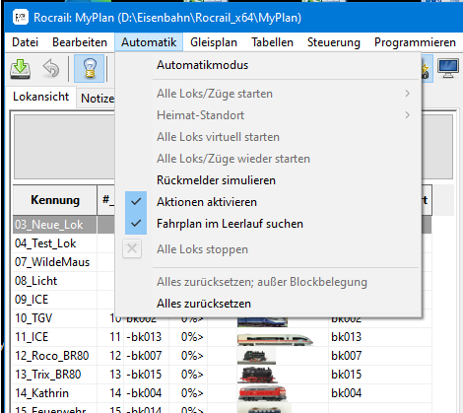

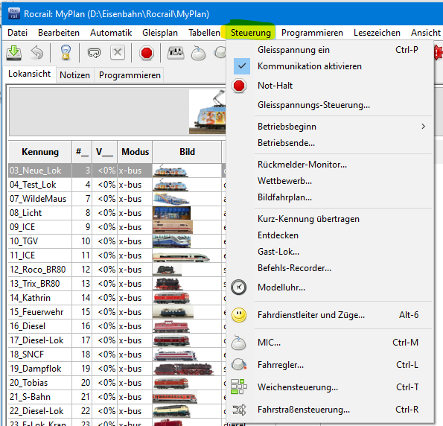 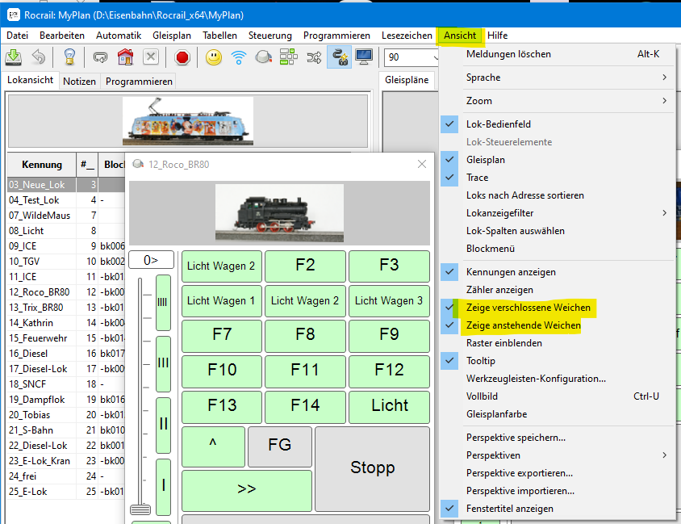

***Zeige anstehende Weichen*** und ***Zeige gesperrte Weichen*** aktiviert, damit diese **rot / rosa** angezeigt werden.

# Rocview Eigenschaften - Rocview.ini

Info: <https://wiki.rocrail.net/doku.php?id=rocgui-config-de>

Rocview - **Allgemein**

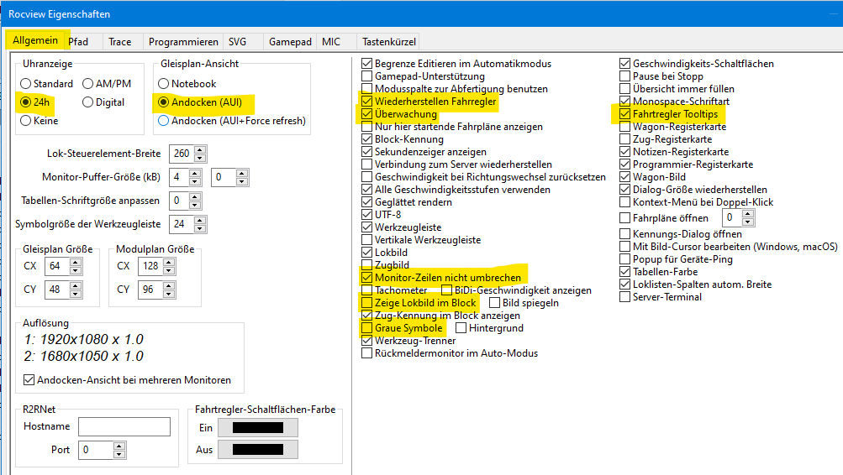

Rocview - **Path**

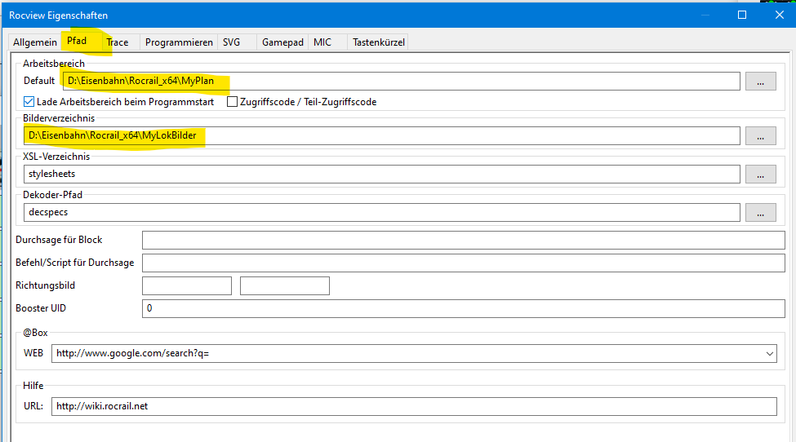

**Arbeitsbereich:** D:\Eisenbahn\Rocrail_x64\MyPlan

**Bildverzeichnis:** D:\Eisenbahn\Rocrail_x64\MyLokBilder, Pfad komplett angeben, sonst werden die Lokbilder nicht in andRoc angezeigt.

Lokbilder Verzeichnis: **images**: 230 x 80 Pixels in der .png Datei max. 50Kb, max. 256 Farben, Lok soll nach rechts fahren.

Rocview - **Trace**

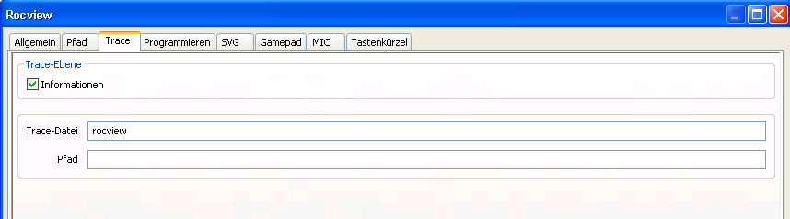

Rocview - **Programmieren**

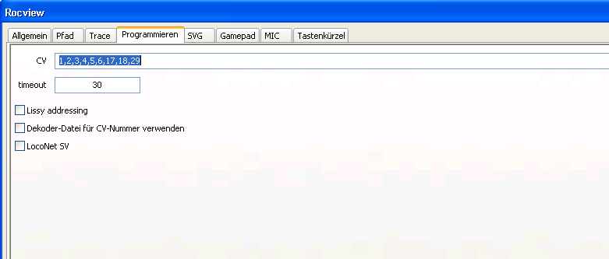

Default für Programieren nur CV lesen/schreiben: 1,2,3,4,5,6,29 bei Programiern „SaveAll“

Rocview - **SVG**

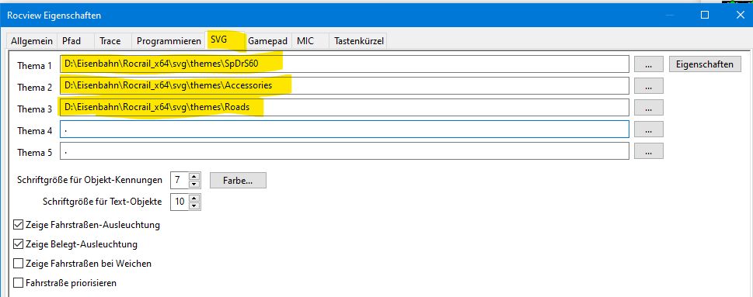

**Achtung:** Für **RocWeb** und **andRoc** müssen die SVG-Pfade im RocWeb-Dialog der [**Rocrail-Eigenschaften**](https://wiki.rocrail.net/doku.php?id=rocrailini-rocweb-de#rocweb-einstellungen) eingestellt werden.

Mit **. Default** Wert, wird der Gleisplan auf dem Android Handy **andRoc** nicht angezeigt,   
Lösung: Pfade definieren.

Ab "Rocrail Version 3360" kann die ausgewählte Objekt Farbe für Blöcke, Rückmelder, … konfiguriert werden

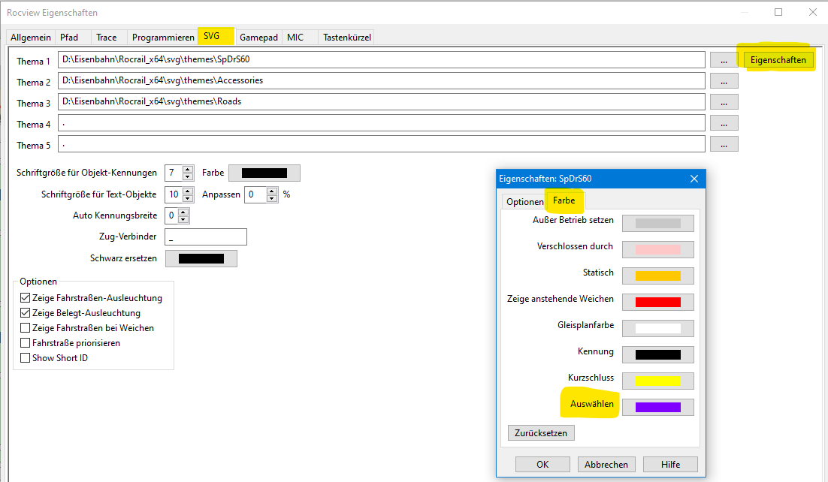

Rocview -> Eigenschaften -> SVG -> [Eigenschaften] - [Farbe] - [Auswählen] (ursprünglich gelb)

Diese [Eigenschaften] gibt es beim 1. SVG Pfad.

[https://wiki.rocrail.net/doku.php?id=symbols-de#eigenschaften](https://wiki.rocrail.net/doku.php?id=symbols-de%23eigenschaften)

[https://wiki.rocrail.net/doku.php?id=symbols-theme-props-de#einstellungen](https://wiki.rocrail.net/doku.php?id=symbols-theme-props-de%23einstellungen)

Rocview - **Gamepad**

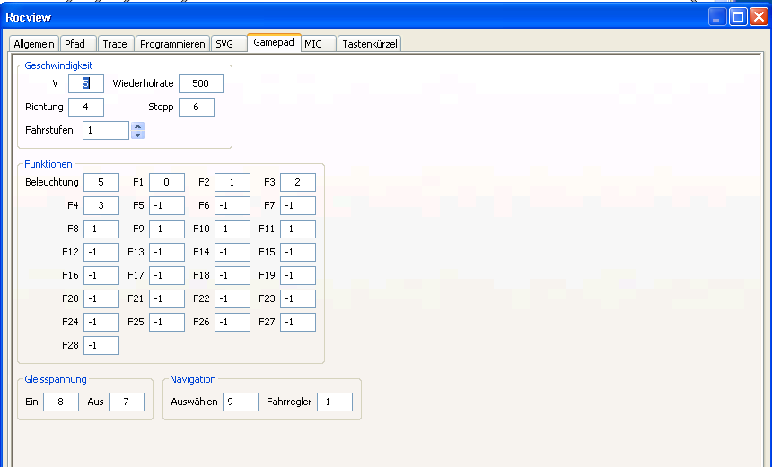

Rocview - **MIC**

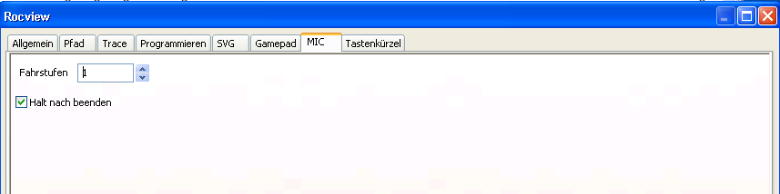

Rocview - **Tastaturkürzel**

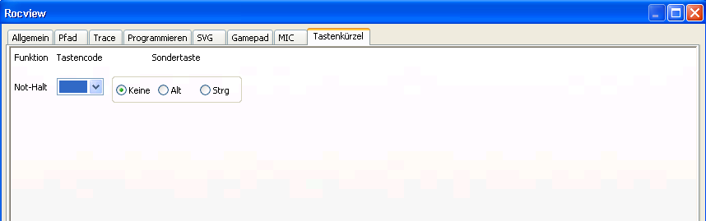

# Rocrail Eigenschaften – Rocrail.ini

Info: <https://wiki.rocrail.net/doku.php?id=rocrailini-gen-de>

1. Rocrail - **Allgemein**: Gleisplan: MyPlan.xml

.\Rocrail_x64\MyPlan\Rocral.ini

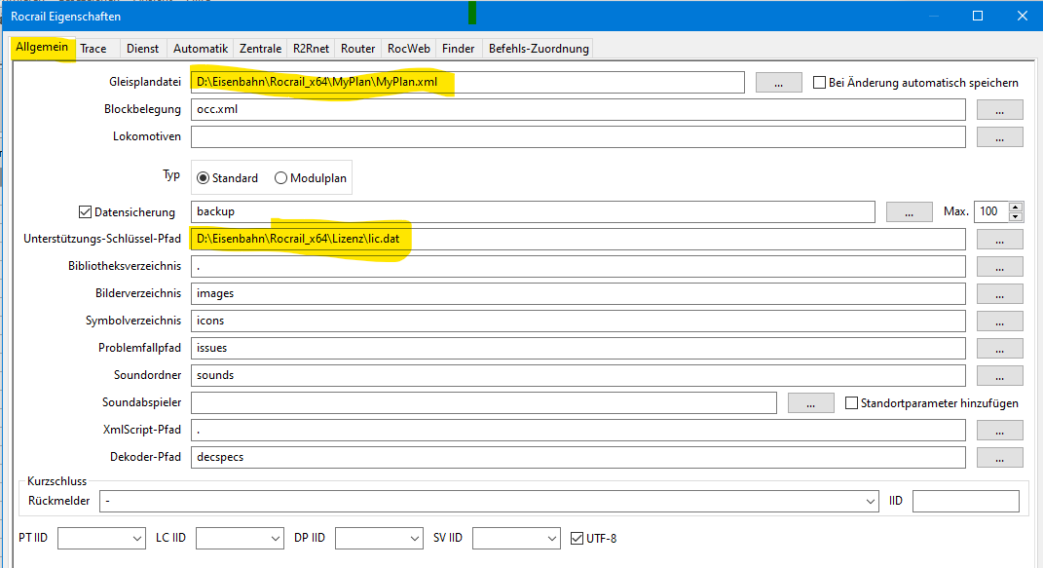

Bildverzeichnis: images .\Rocrail_x64\MyLokBilder\ wird unter RocView\Path gesetzt

Rocrail - **Trace**

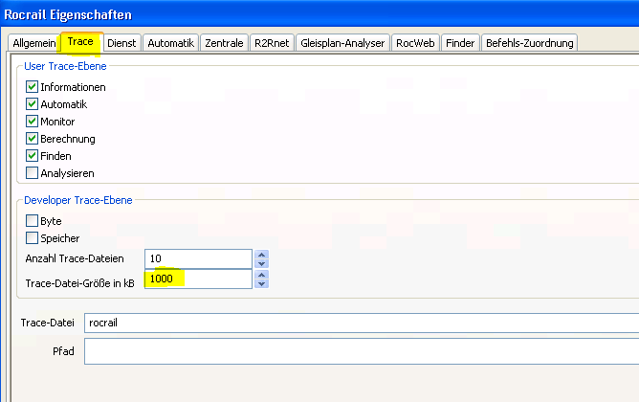

Empfehlung: alle Traces aus

Rocrail – **Dienst**

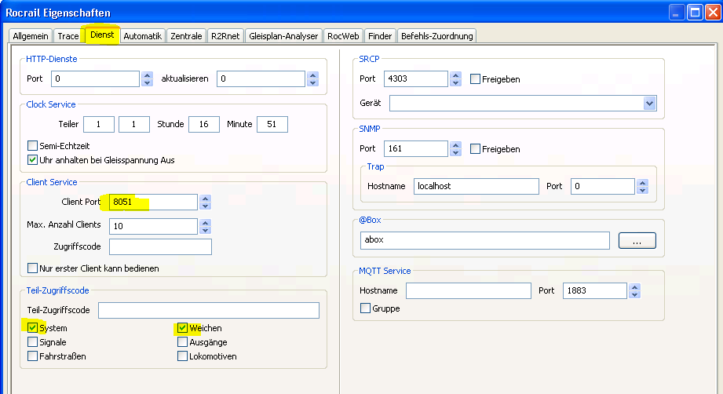

Client Port: **8051** für **Androc** auf Android Handy oder andere Windows Rechner mit **Rocview**

Rocrail – **Automatik**

Info: <https://wiki.rocrail.net/doku.php?id=rocrailini-automode-de>

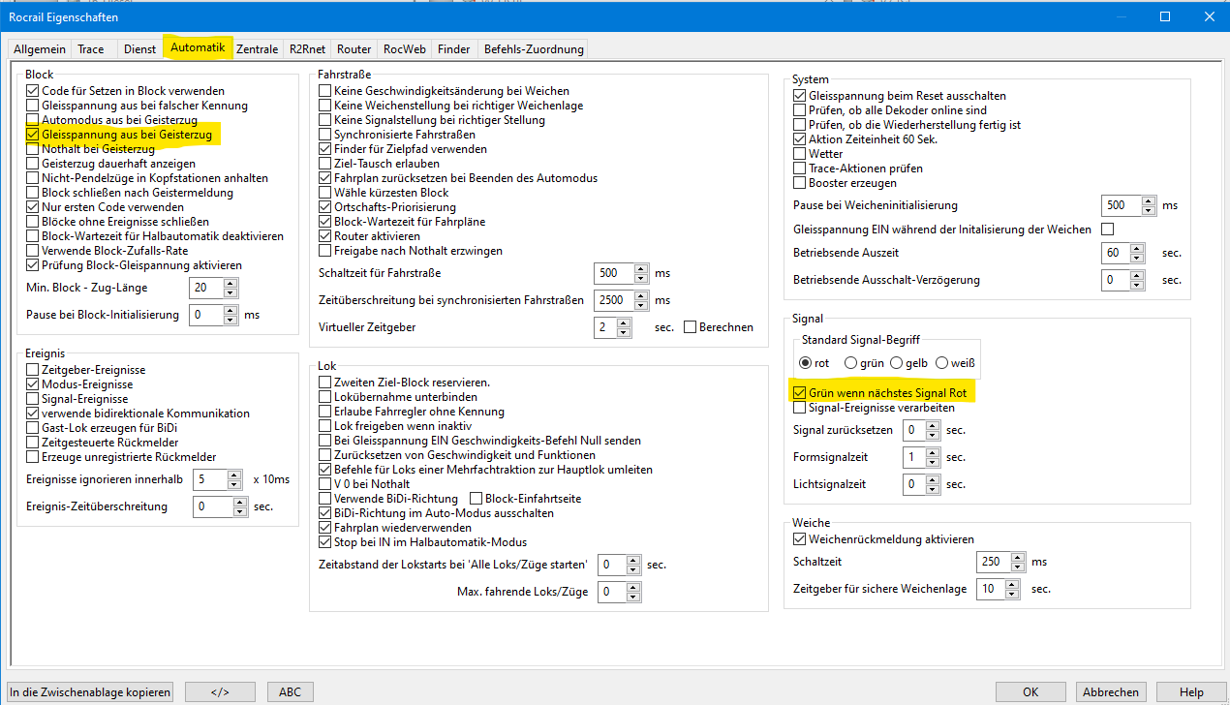

Signal „**grün wenn nächstes Signal Rot**“ setzten, ist deutsche Signallogik

Rocrail – **Zentrale**

<https://wiki.rocrail.net/doku.php?id=roco:roco-z21-de>

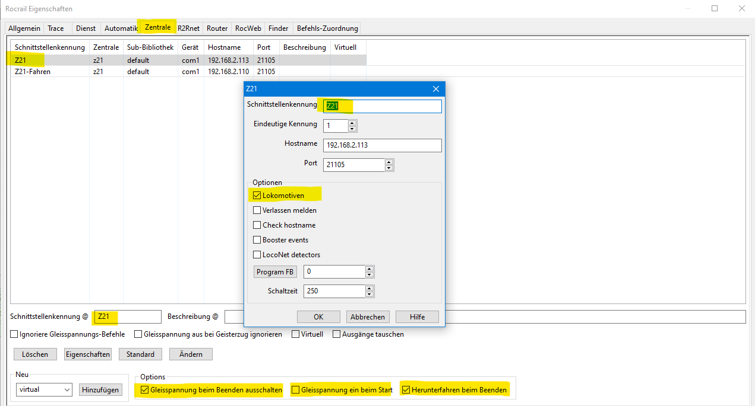

ein aus ein

Schnittstellenkennung: **Z21** für die **erste** Zentrale (allein im Einsatz)

Bei Hostname muss die IP-Adresse**: 192.168.2.111** der Z21 Steuerung eingetragen werden,   
der Port**: 21105** wird nicht geändert.

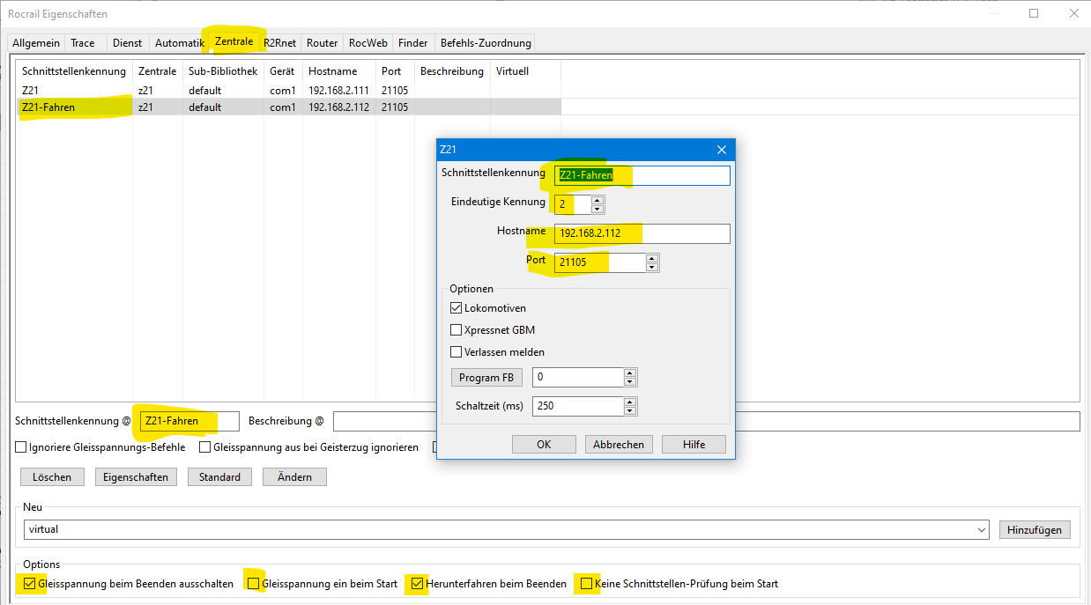

Schnittstellenkennung: **Z21-Fahren** (war Test, wird nicht mehr verwendet)

die **erste** z21 Steuerung Zentrale hat die IP-Adresse**: 192.168.2.111 (CV Programmierung)**die **zweite** z21 Steuerung Zentrale hat die IP-Adresse**: 192.168.2.112 (Betrieb**)die **dritte** z21 Steuerung Zentrale hat die IP-Adresse**: 192.168.2.113** (Test)

der Port**: 21105** wird nicht geändert. Lokomotiven wird bei den Zentralen angehakt um die Rückmeldung zusätzlicher Roco LokMaüse anzuzeigen.

## Konfiguration der 1. z21 Steuerung

Z21 über das WEB Interface: <http://192.168.2.111>

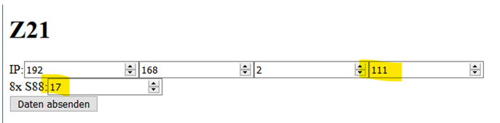

2018-09 **12** Rückmelder Module (mal 8 sind 96 S88-N Rückmeldungen)

2018-11 **17** Rückmelder Module (mal 8 sind 136 S88-N Rückmeldungen)

2020 **20** Rückmelder Module (mal 8 sind 160 S88-N Rückmeldungen)

Es wird die IP-Adresse und Anzahl der S88 Rückmelde Module konfiguriert.

Siehe Doc : ***…****\Eisenbahn\Arduino\Z21\My\My_Z21_Arduino_Zentrale.docx*

## Konfiguration weiterer. z21 Steuerungen

2. Z21-Fahren über das WEB Interface: <http://192.168.2.112>

3. Z21-Fahren über das WEB Interface: <http://192.168.2.113>

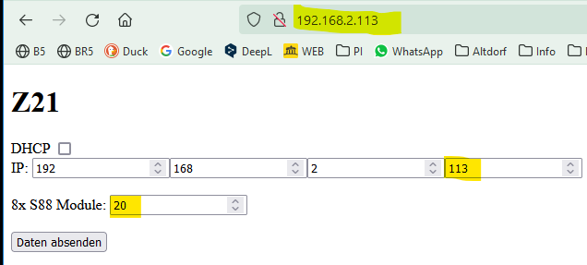

Die IP-Adresse: 192.168.2.112. oder .113

**20** Rückmelder Module (mal 8 sind 160 S88-N Rückmeldungen)

Rocrail - **R2Rnet**

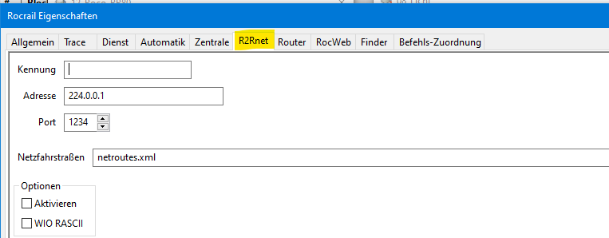

Rocrail - **Gleiplan Analyser / Router**

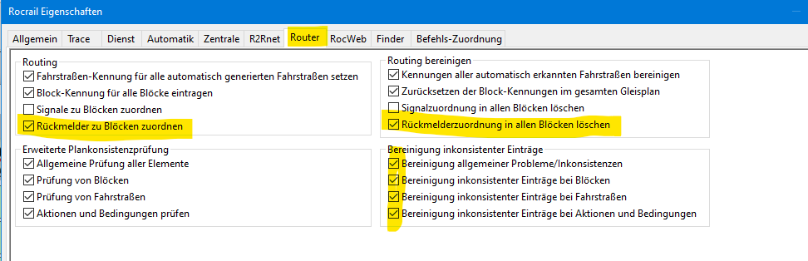

Zusätzlich: *Rückmelder zu Blöcken zuordnen* und *Rückmelderzuordnung in allen Blöcken löschen.*

*Bereinigung inkonsistenter Einträge* wird nach einmaliger Verwendung wieder gelöscht.

Rocrail – **RocWeb** Port ungleich 0 aktiviert den WebClient-Dienst

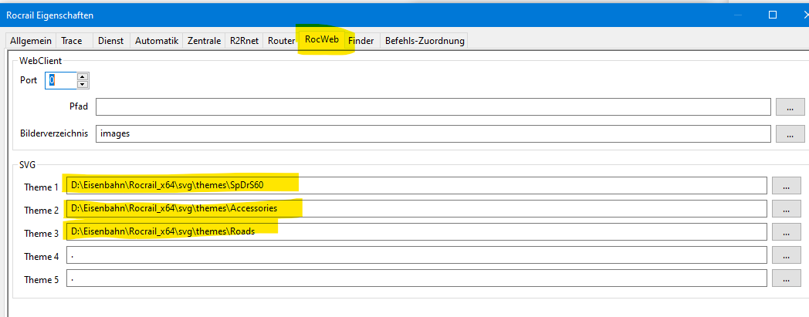

**Je nach Betriebssystem (z.B. Windows) sind absolute Pfade erforderlich.** Einträge sind für das Handy APP **andRoc** nötig, sonst wird kein Gleisplan auf dem Handy angezeigt

D:\Eisenbahn\Rocrail_x64\svg\themes\SpDrS60

D:\Eisenbahn\Rocrail_x64\svg\themes\Accessories

D:\Eisenbahn\Rocrail_x64\svg\themes\Roads

Rocrail - **Finder**

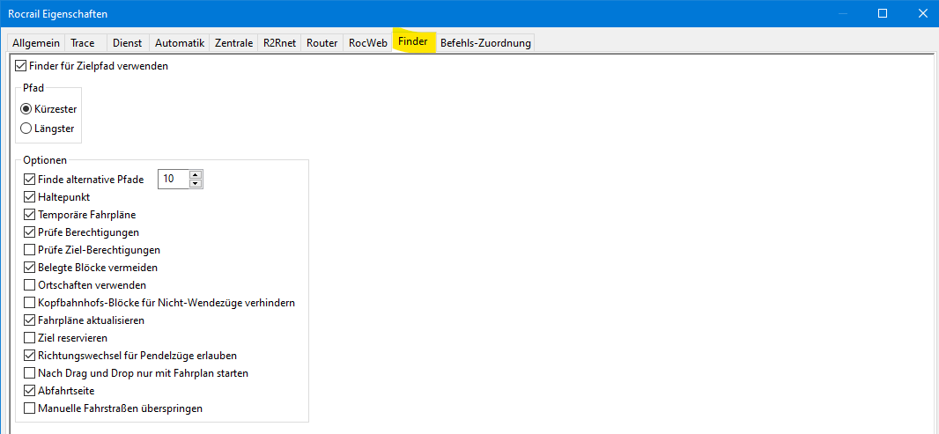

Rocrail - **Befehls-Zuordnung**

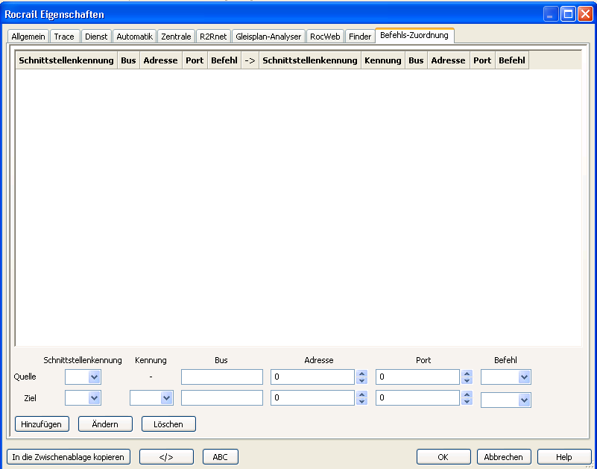

## Konfiguration der Lokomotiven

Tabellen – Lokomotiven **– Übersicht** (Muster einer Lok)   
<https://wiki.rocrail.net/doku.php?id=loc-index-de>

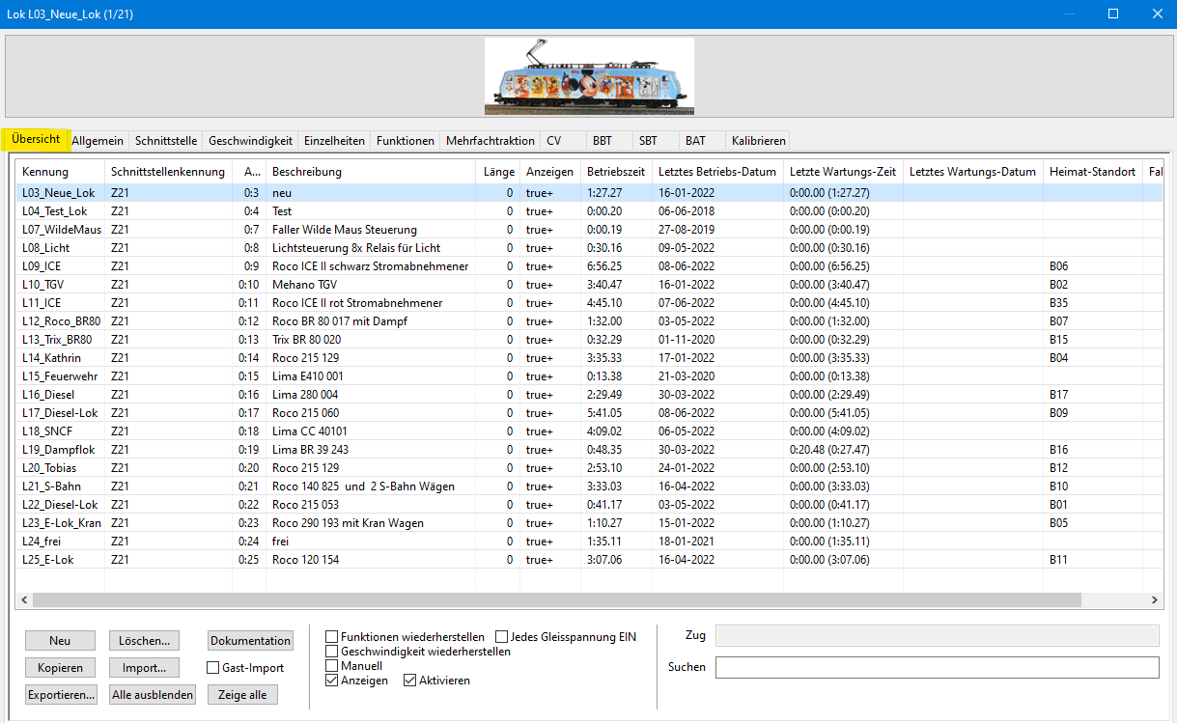

Kennung der Loks: **L03**_* bis **L25**_*  
Tabellen – Lokomotiven - **Allgemein**

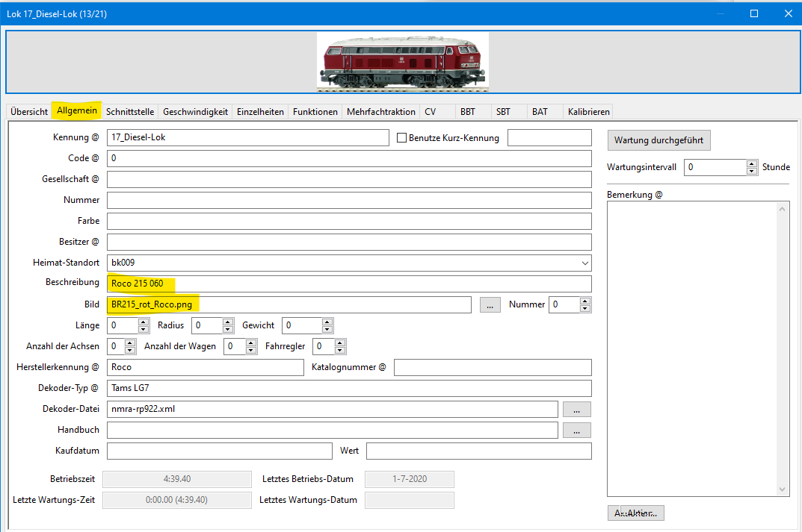

Lokbilder Format: 230 x 80 Pixels in der *.png Datei max. 50Kb

Tabellen – Lokomotiven – **Schnittstelle**<https://wiki.rocrail.net/doku.php?id=loc-int-de>

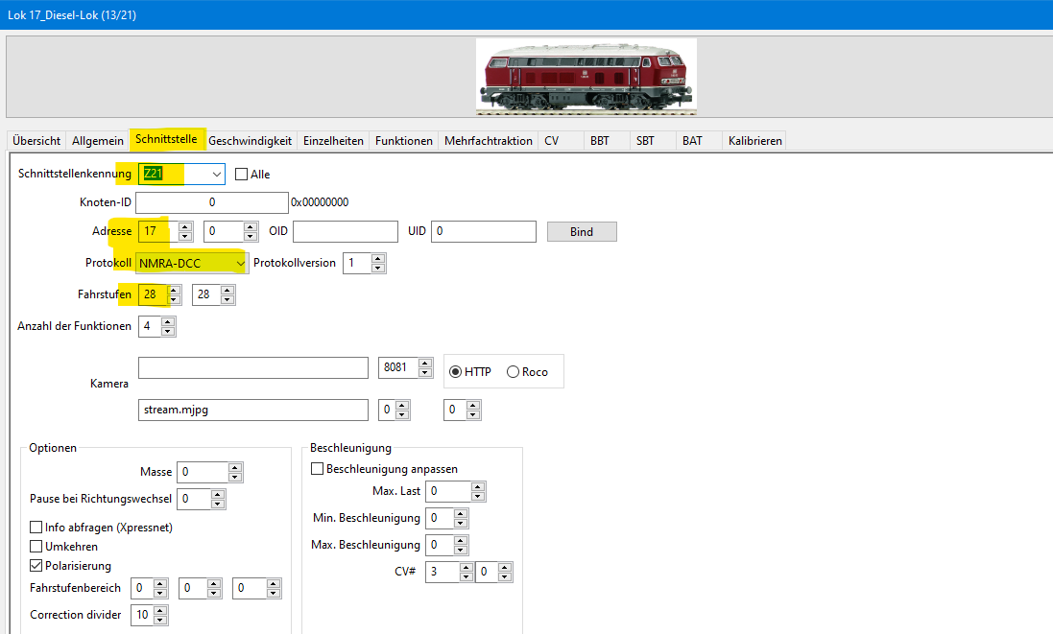

Schnittstellenkennung: **Z21**

Hier DCC Adresse **17**, für alle Lok’s werden **28** Fahrstufen verwendet

Tabellen – Lokomotiven - **Geschwindigkeit**

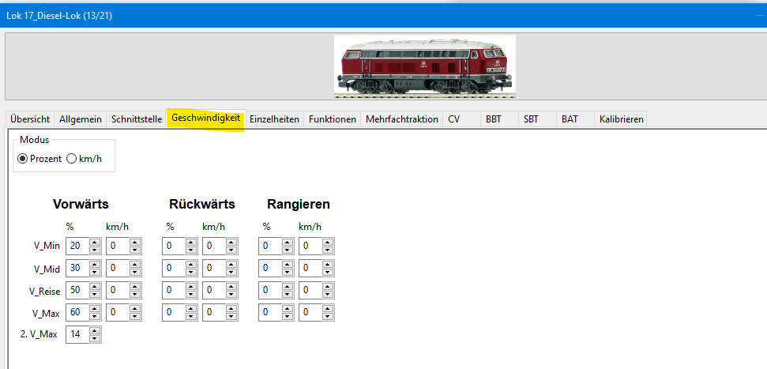

Tabellen – Lokomotiven - **Einzelheiten**

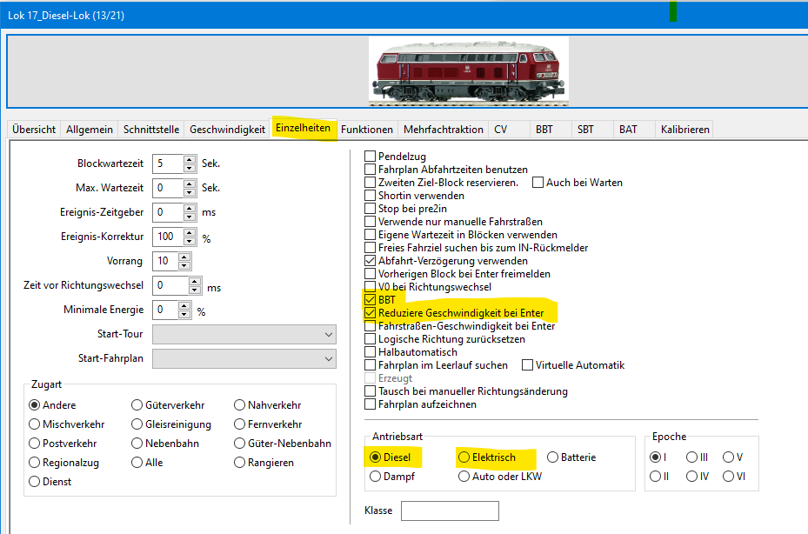

Blockwartezeit auf 5 Sek.   
**BBT** und **Reduziere Geschwindigkeit** **bei Enter** bei allen Lokomotiven setzten,   
**Pendelzug** bei ICE,…

Tabellen – Lokomotiven - **Funktionen**

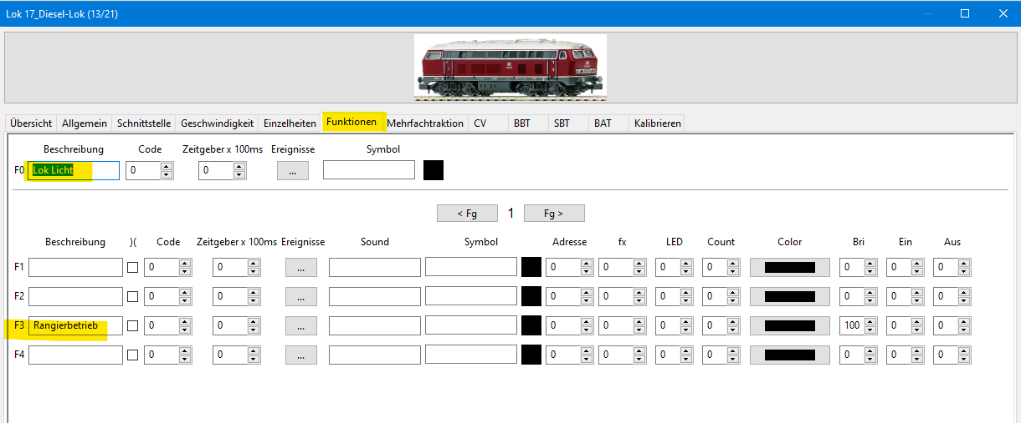

Tabellen – Lokomotiven - **Mehrfachtraction**

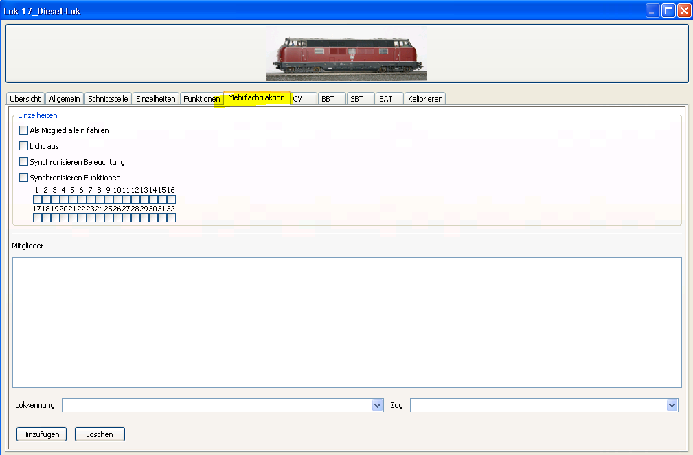

Tabellen – Lokomotiven -**CV**

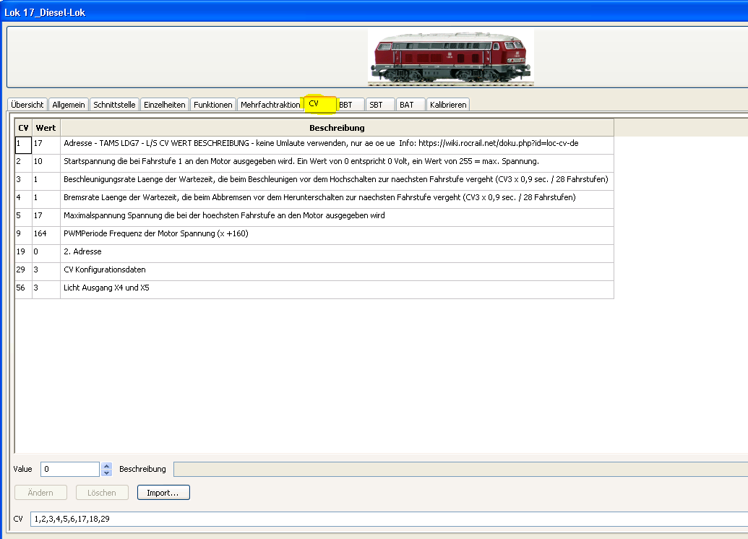

Muster zum Import ; <https://wiki.rocrail.net/doku.php?id=loc-cv-de>

L/S CV WERT BESCHREIBUNG

L 1 17 Adresse

L 2 10 Startspannung

Tabellen – Lokomotiven - **BBT**

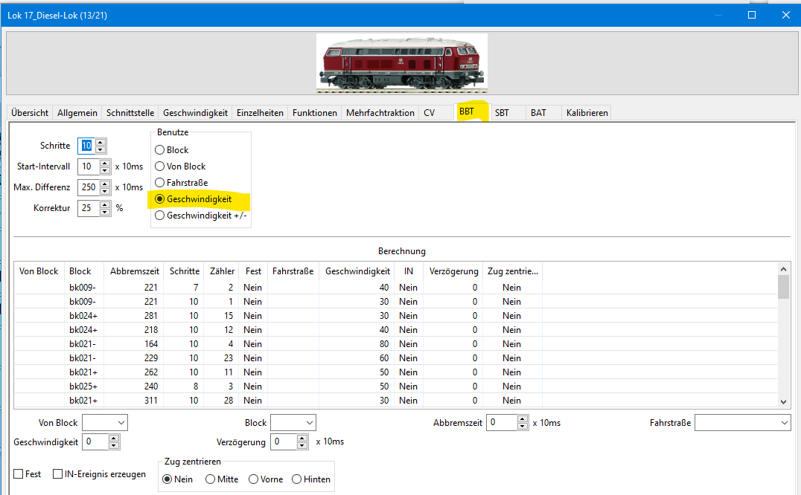

Benutze: auf Geschwindigkeit geändert

Tabellen – Lokomotiven - **SBT**

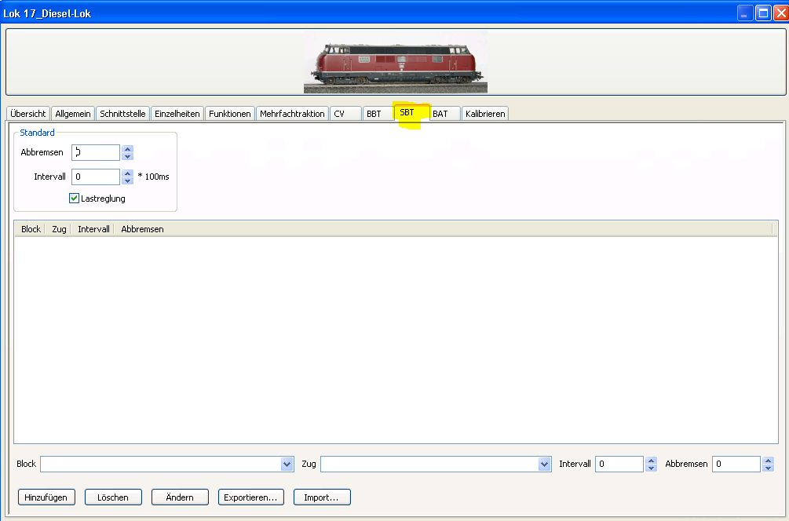

Tabellen – Lokomotiven - **BAT**

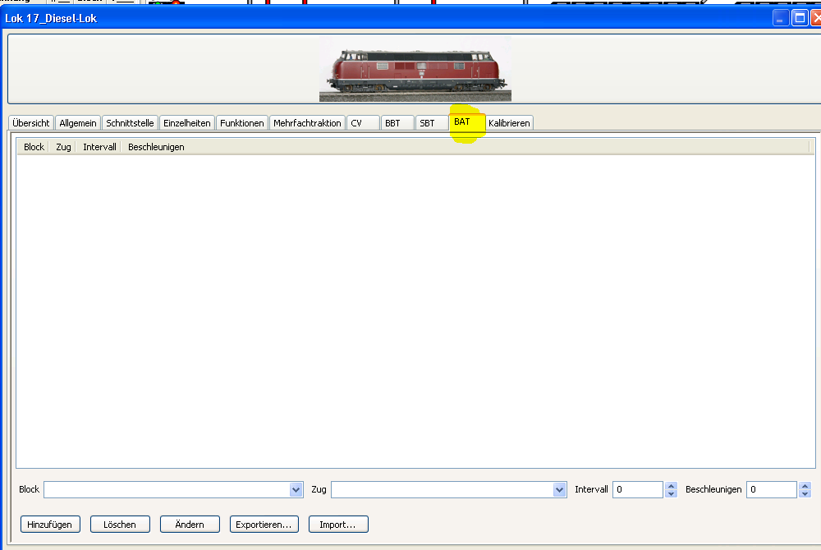

Tabellen – Lokomotiven **- Kalibrieren**

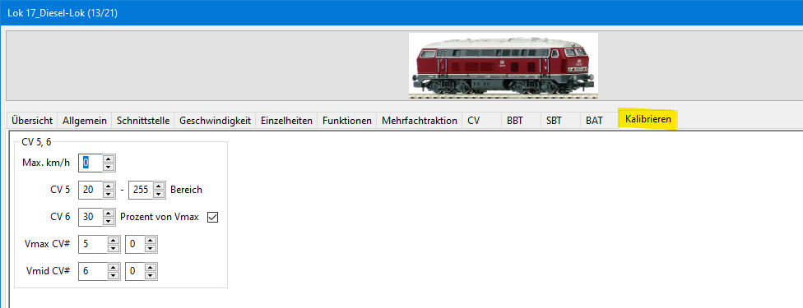

## Definition eines Rückmelder

Tabellen – Rückmelder - **Übersicht**

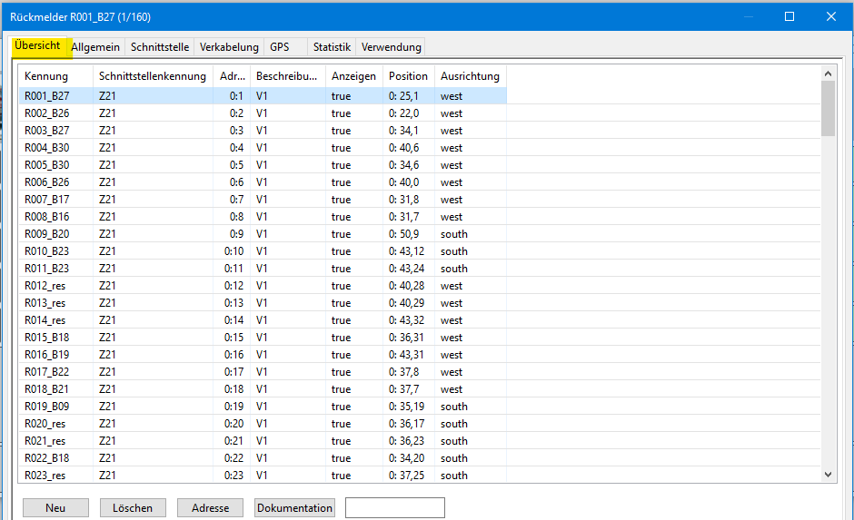Kennung der Rückmelder: **R001 – R160** **_Blocknummer**

Tabellen – Rückmelder **- Allgemein**

Name der Rückmelder: hier **R015** (R001 – R040 sind **Gleis Rückmelder V1**)

Name der Rückmelder: hier z.B. R048 (R041 – R096 sind **Weichen Rückmelder**)

Name der Rückmelder: hier (R097 – R136 sind **Gleis Rückmelder V2**)

Name der Rückmelder: hier (R137 – R160 sind **Gleis Rückmelder V3**)

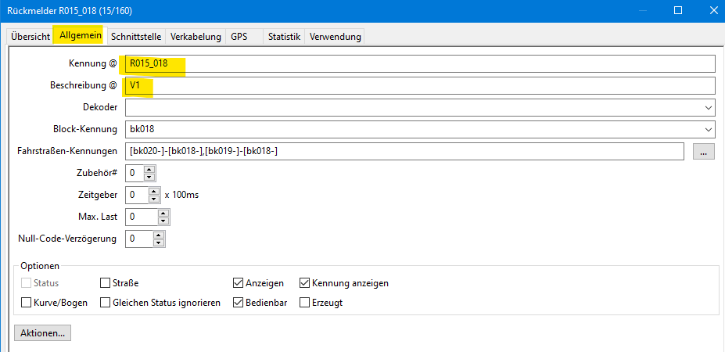

Beschreibung: Rückmelde Baugruppe **V1, Weiche_005 – Weiche_032, V2, V3**

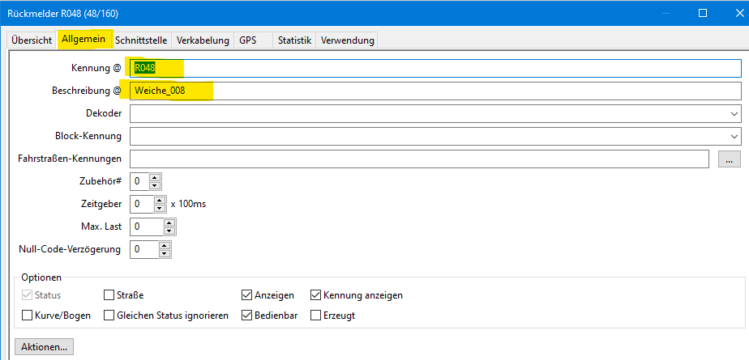

Unter Kennung: R048

Beschreibung: Weiche …

Tabellen – Rückmelder - **Schnittstelle**

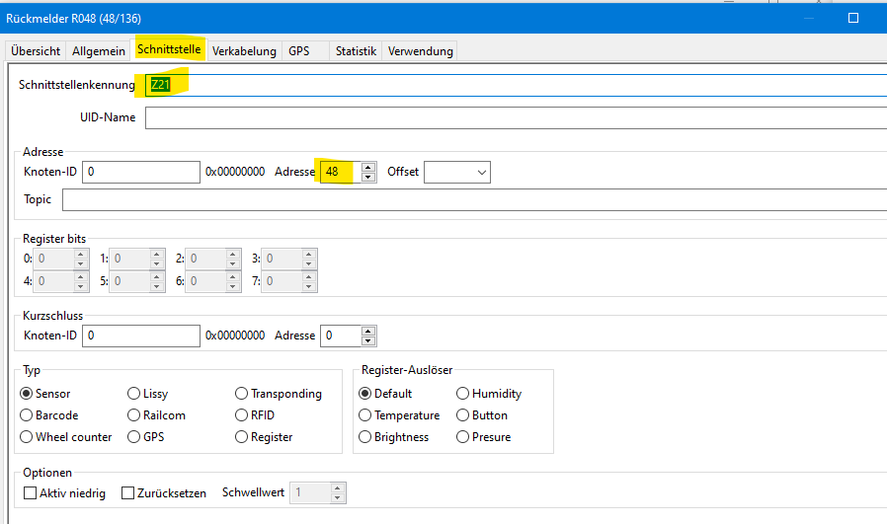

Schnittstellenkennung: bei allen Rückmeldern ist **Z21** (1. Z21 Steuerung )

Hier wurde die Adresse **48** des Rückmelders eingetragen, Bus bleibt 0.

Tabellen – Rückmelder - **Verkabelung**

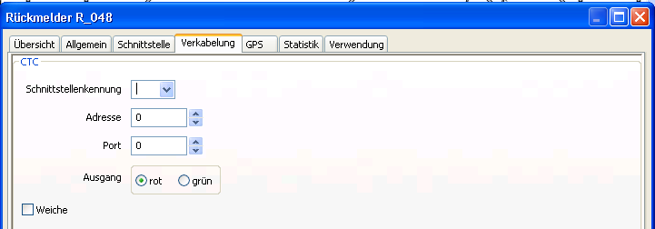

Tabellen – Rückmelder - **GPS**

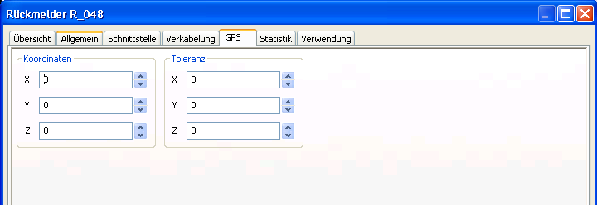

Tabellen – Rückmelder - **Statistik**

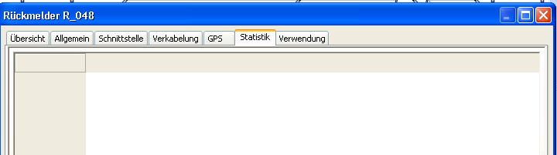

Tabellen – Rückmelder – **Verwendung**

Verwendung bei **Weichen Rückmelder** wird nichts angezeigt

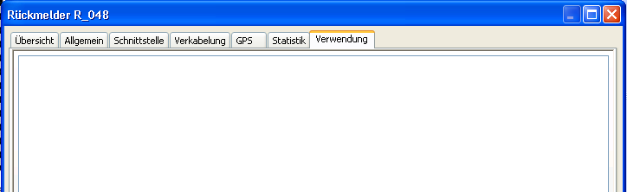

Verwendung bei **Gleis Rückmelder** wird der Block angezeigt



Ein optischer Infrarot Rückmelder TCRT5000 siehe s88-N 40 Rückmelder Modul  
<https://jo-fri.github.io/Eisenbahn/S88/index.html>

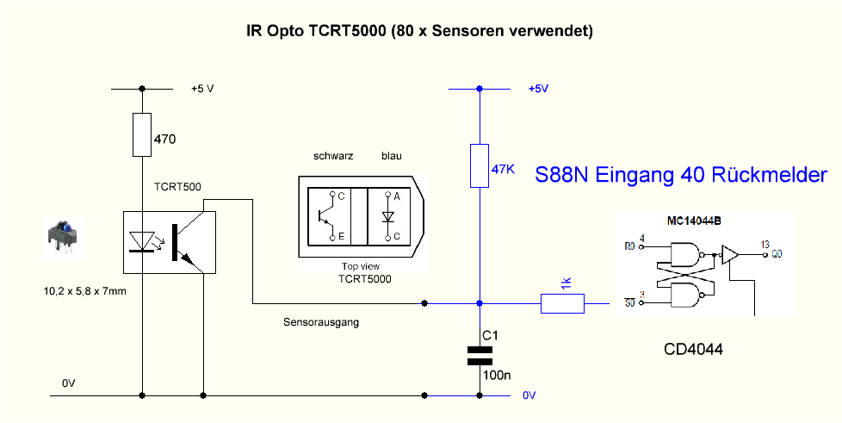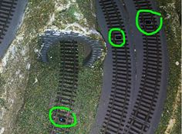

## Konfiguration einer Weiche

Info: <https://wiki.rocrail.net/doku.php?id=switch-index-de>

Tabellen – Weichen **- Übersicht**

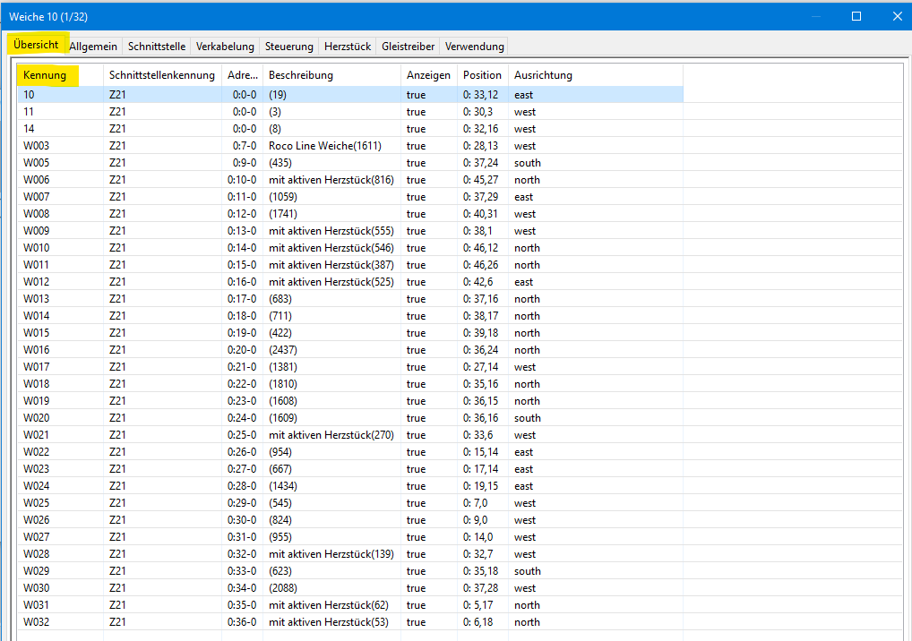

Kennung der Weichen: **W003 – W032** und 10, 11, 14 sind manuelle Weichen

Vor der Weichenkonfiguration sollten die Rückmelder definiert werden!

Tabellen – Weichen **-Allgemein: Kennung** Name der Weiche z.B.: W008

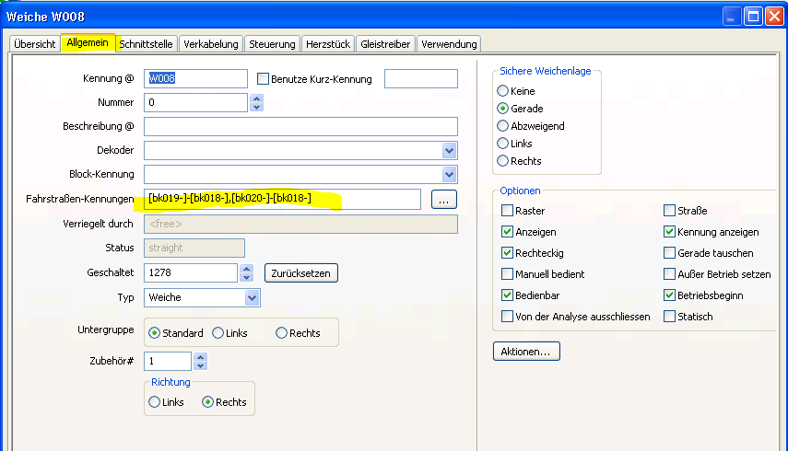

Tabellen – Weichen - S**chnittstelle**

**Alt: Folgende Weichenadressierung war bis Rocrail Version min. 2.1.1453 gültig!**

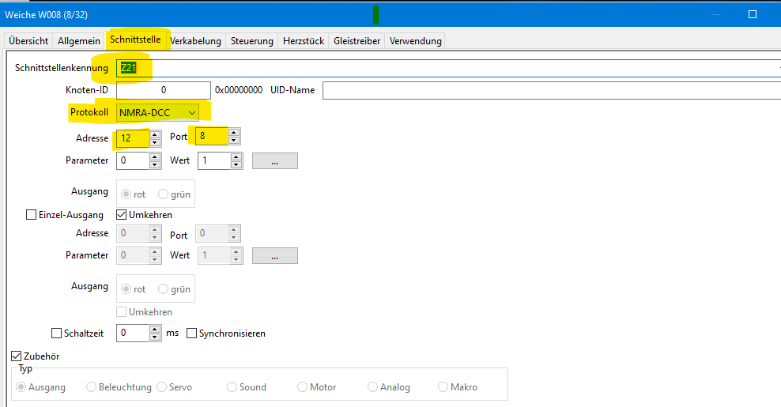

Schnittstellenkennung: bei allen Rückmeldern **Z21** (1. Z21 Steuerung)   
Knoten-ID / Bus: bleibt 0, Protokoll: NMRA-DCC

alt: DDX Zentrale verwendet Port: Adresse: immer 0, unter Port: DCC Adresse der Weiche 8

Z21 Zentrale: verwendet Adresse Adresse 12 (Port +4) unter Port DCC Adresse der Weiche 8

Die ROCO Weichenadresse ist immer DCC + 4 also 8 + 4 = ROCO Weichenadresse 12

Tabelle mit Rückmelder, Adresse, Port siehe: …***\Eisenbahn\Rocrail\S88-DCC_Rocrail_Adressen.xls***

**Neu: Folgende Weichenadressierung ist ab Rocrail Version min. 2.1.1647 gültig! 08.2021**

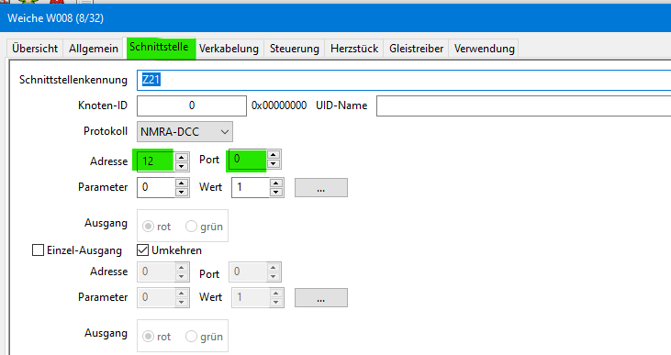

Z21 Zentrale: Als Port muss 0 immer verwendet werden, bei der Adresse muss +4 addiert werden, hier Weiche 008 (+4) wird Weichenadresse 12

Tabelle mit Rückmelder, Adresse, Port siehe: ..\Eisenbahn\Eisenbahndekoder.xlsx

Tabellen – Weichen - **Verkabelung** 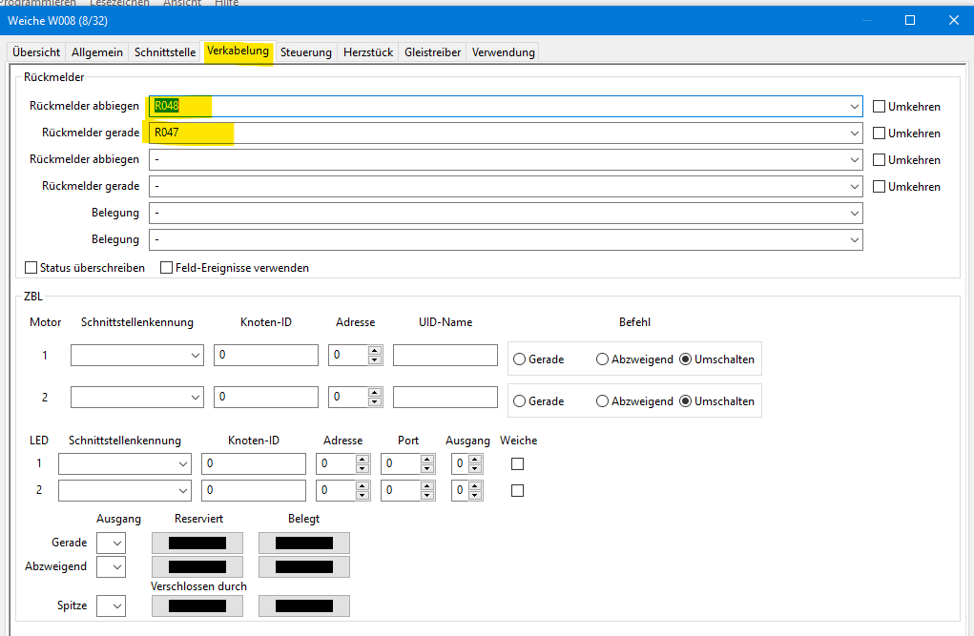

Unter Verkabelung wurden die beiden s88 Rückmelder eingetragen. R048 und R047

Tabellen – Weichen **-Steuerung**

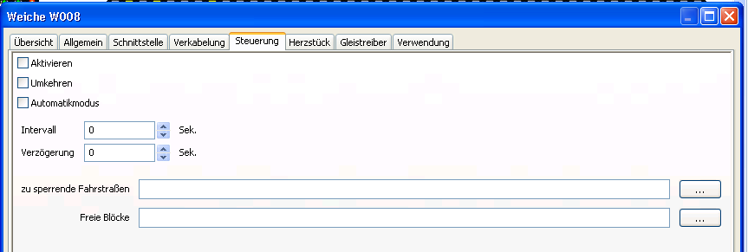

Tabellen – Weichen **-Herzstück**

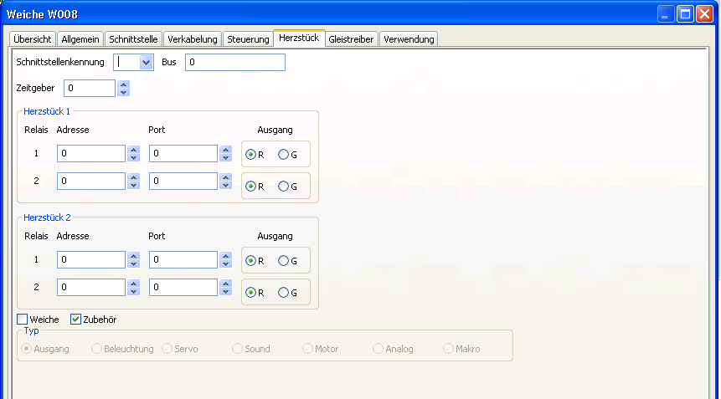

Tabellen – Weichen **-Gleistreiber**

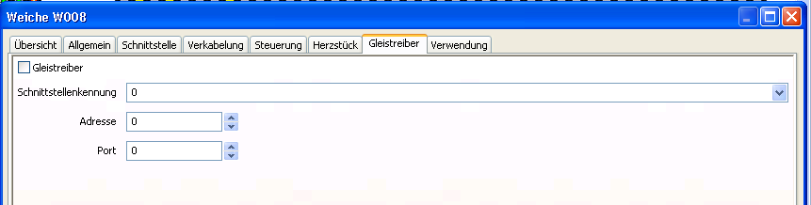

Tabellen – Weichen **-Verwendung**

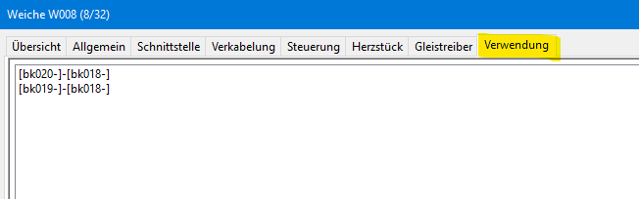

Unter Verwendung werden automatisch durch den Router die Blöcke für die Weichen eingetragen.

## Konfiguration der Blöcke

Info: <https://wiki.rocrail.net/doku.php?id=block-gen-de>

Tabellen – Block **– Übersicht**

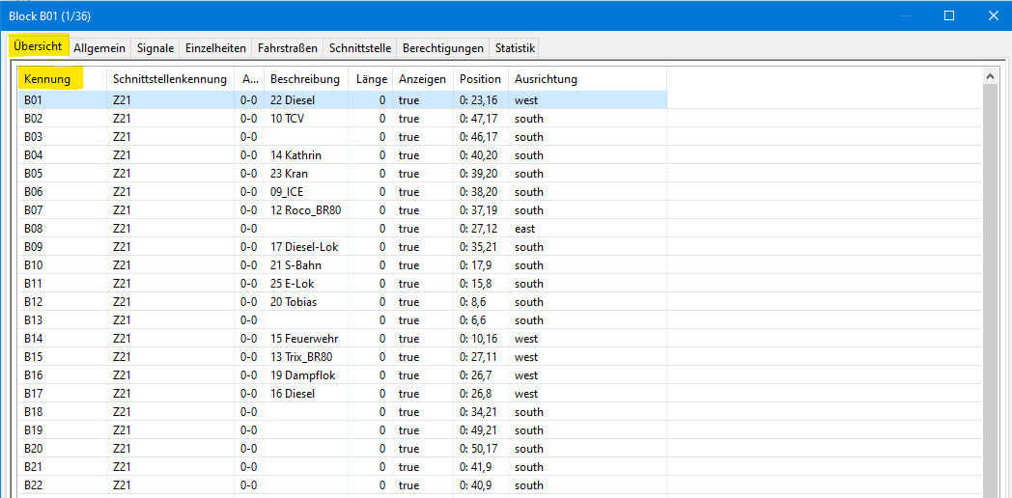

Kennung der Blöcke: **B01 – B36**

Tabellen – Block **– Allgemein**

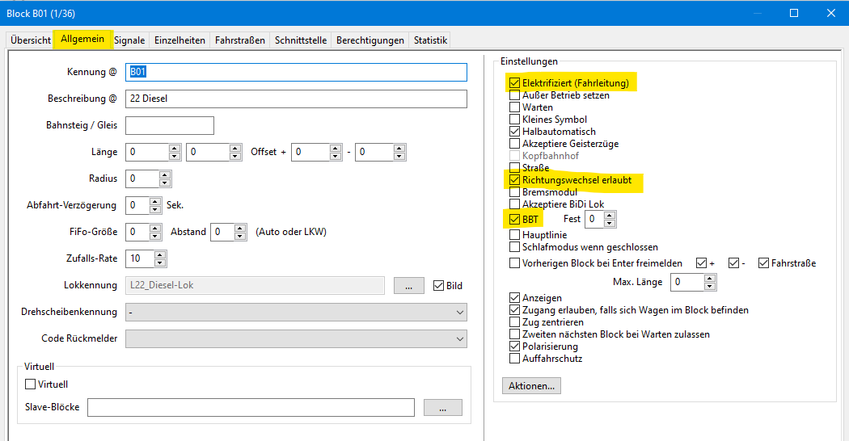

**Elektrifiziert (Fahrleitungen)**, für alle Blöcke, sonst fahren keine E-Loks auf dem Gleis

**Warten** in einigen Blöcken

**Richtungswechsel erlaubt**, anstelle von Kopfbahnhof verwendet.

**BBT** in jedem Block aktiv

Tabellen – Block **– Signale**

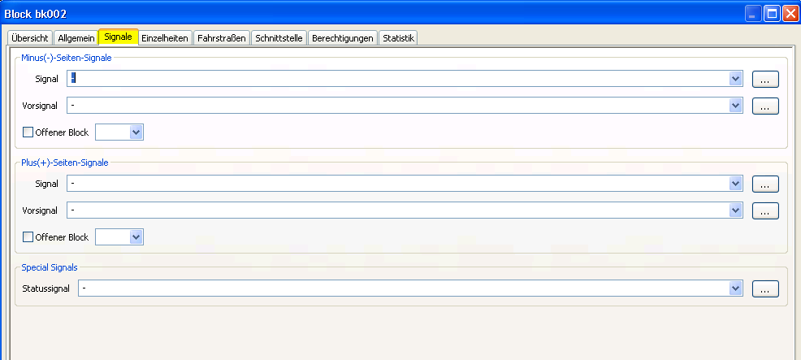

Ich verwende keine Signale

Tabellen – Block **– Einzelheiten**

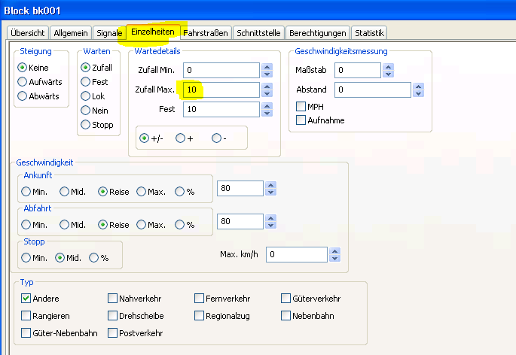

Wartedetails Zufall Max. von 30 auf **10 Sec**.

Tabellen – Block **– Fahrstraßen**

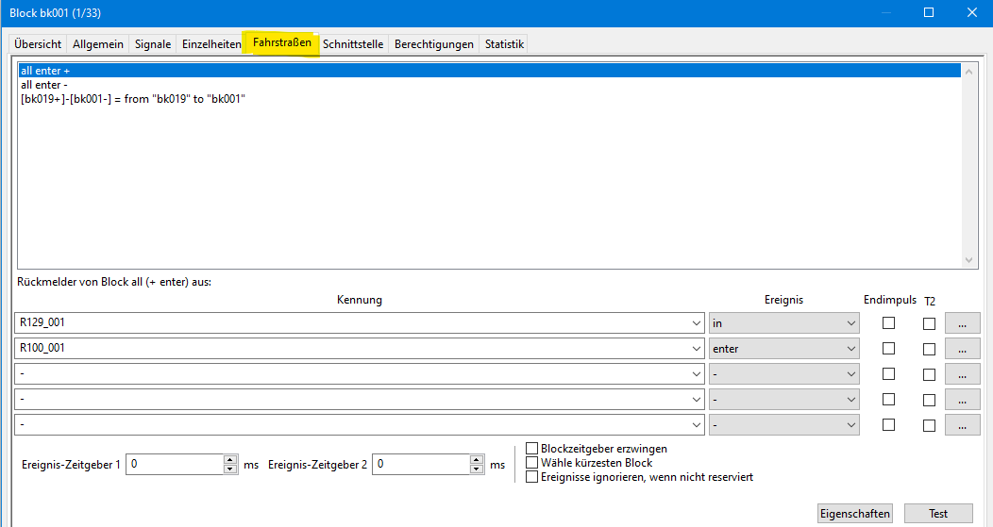

Unter Fahrstraßen werden Infos (automatisch durch den Router) eingetragen.

Tabellen – Block **– Schnittstelle**

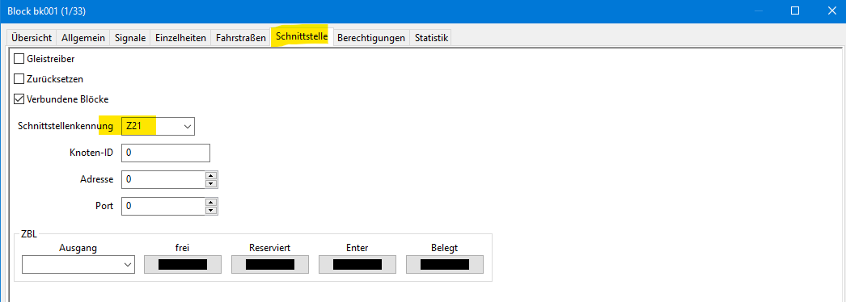

Tabellen – Block **– Berechtigungen**

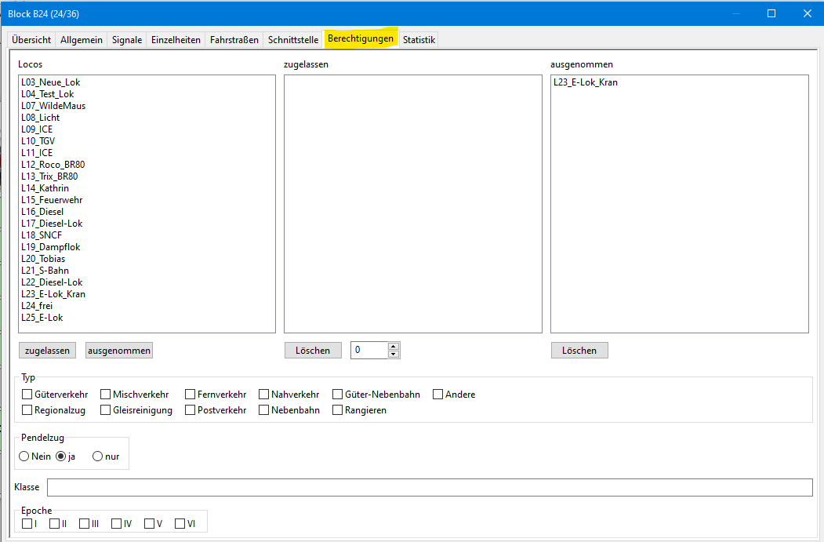

Fahrberechtigungen können pro Block vergeben werden

Hier der Block **B24** darf nicht von Lok **L23_** befahren werden

Tabellen – Block **– Statistik**

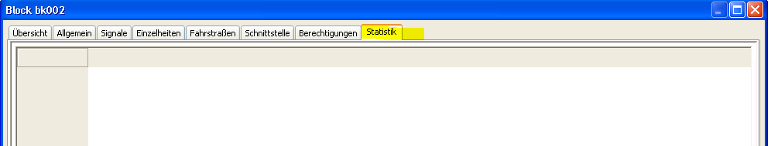

## Definition von Aktionen:

<https://wiki.rocrail.net/doku.php?id=actions-de>

Ein in Rocrail vorhandener Rückmelder soll dazu verwenden werden, ein Action auszuführen, welche eine elektrische Schranke steuert.

z.B. Rückmelder R012 soll eine Schranke mit DCC Lokdecoder Adresse 8 und Funktion F11 für 5 Sec. schließen.

Hilfe Aktionen Video: <https://youtu.be/fs4p-b7dTRg>

Voraussetzungen für die Definition von Aktionen sind:

* Konfiguration der Lokomotiven (DCC Decoder)
* Konfiguration der Rückmelder

Tabellen – Aktionen **– Übersicht**

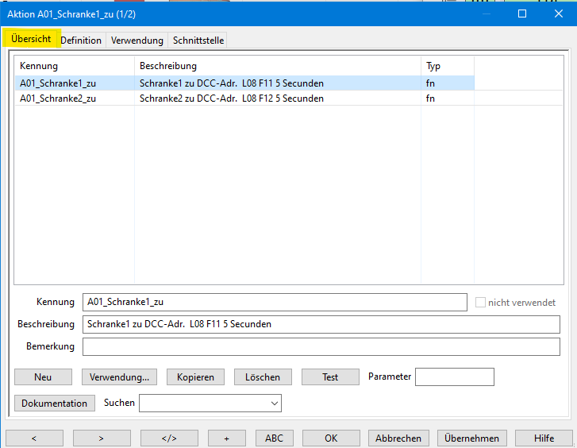

Tabellen – Aktionen **– Definition**

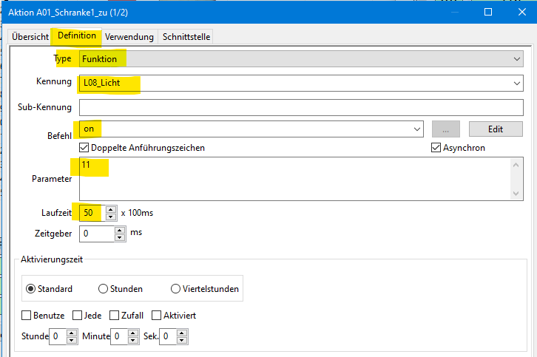

Type: Funktion

Kennung: Auswahl der Lok / DCC Decoder (L08_Licht)

Befehl on

Parameter hier 11 entspricht der Funktion F11

Laufzeit hier 50 die Funktion wird 5 Sec. ausgeführt

Tabellen – Aktionen **–Verwendung**

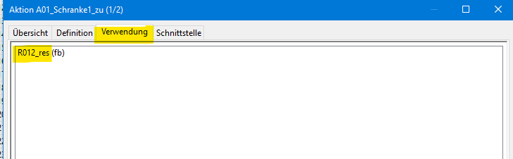

Der Eintrag Verwendung (R012) wurde durch die Konfiguration des Rückmelders eingetragen.

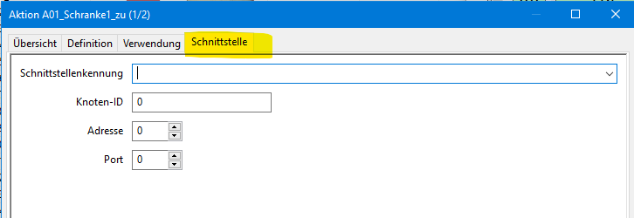

Nun Erweiterung der Rückmelder Konfiguration

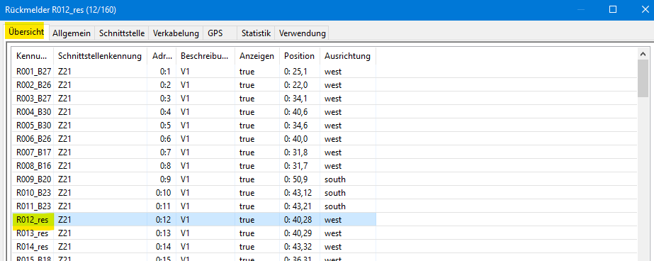

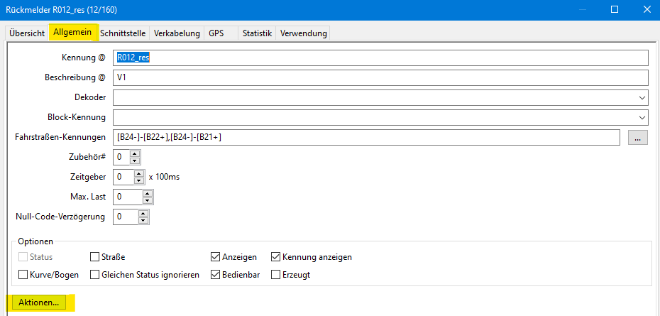

Auswahl des Rückmelder, Auswahl von Aktion

Auswahl von Aktion

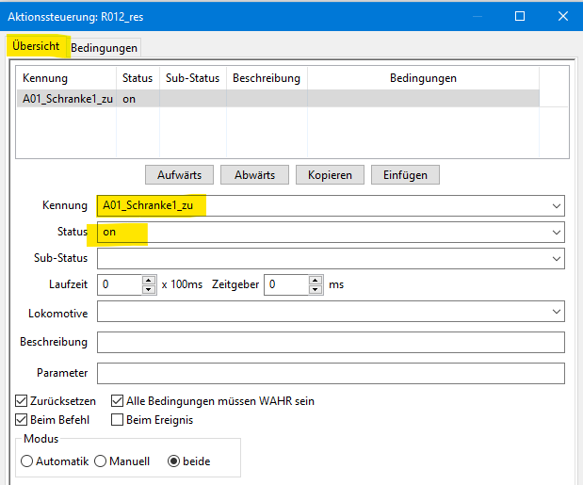

Auswahl unter Kennung „A01_Schranke1_zu“ welche in Aktionen angelegt wurde

Status on

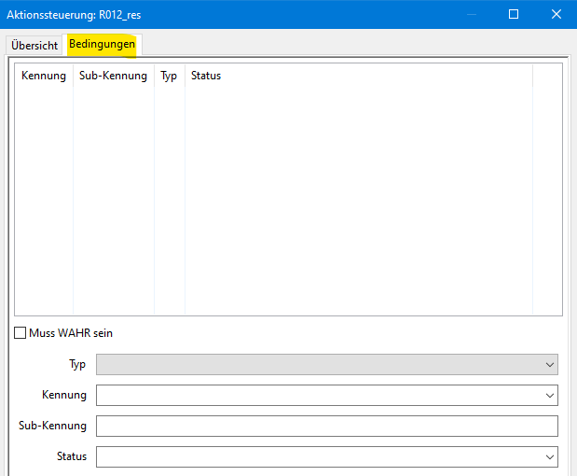

## Konfiguration der Fahrstraßen

<https://wiki.rocrail.net/doku.php?id=route-index-de>

Tabellen – **Fahrstraßen** folgende Tabellen werden automatisch durch den Router erzeugt 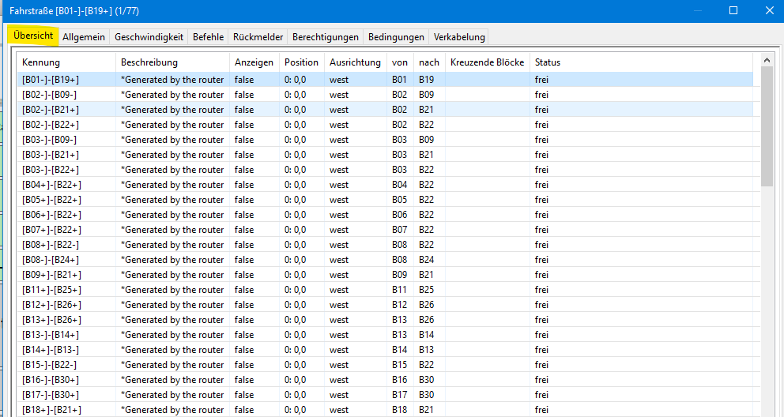

Tabellen – Fahrstraßen**- Allgemein**

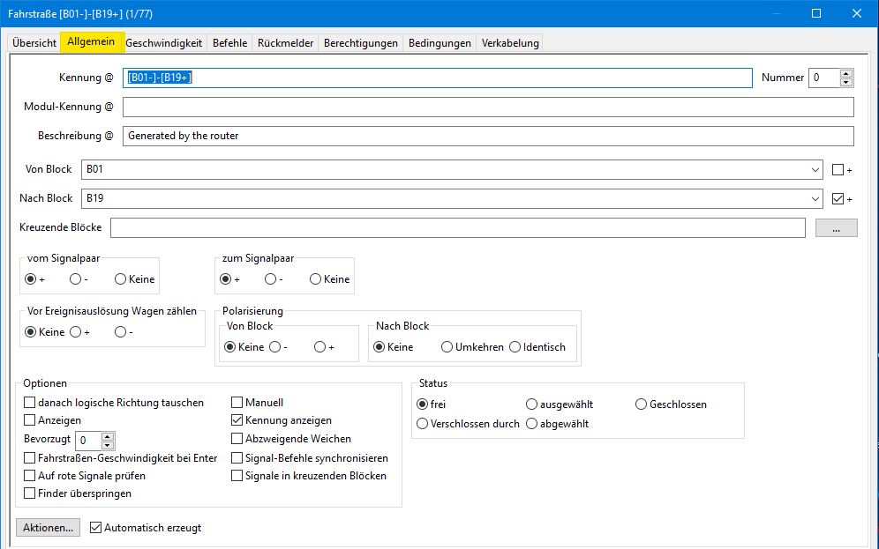

Tabellen – Fahrstraßen**- Geschwindigkeit**

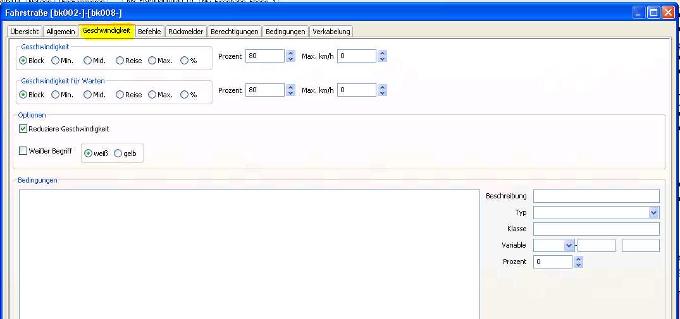

Tabellen – Fahrstraßen**- Befehle**

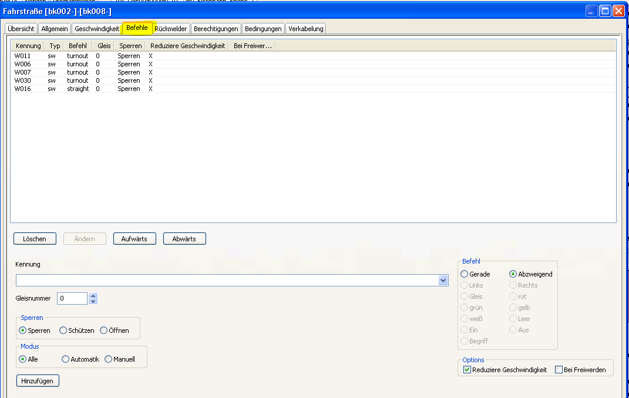

Tabellen – Fahrstraßen**- Rückmelder**

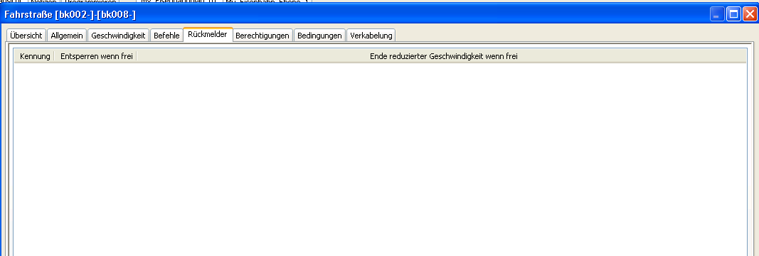

Tabellen – Fahrstraßen**- Berchtigungen**

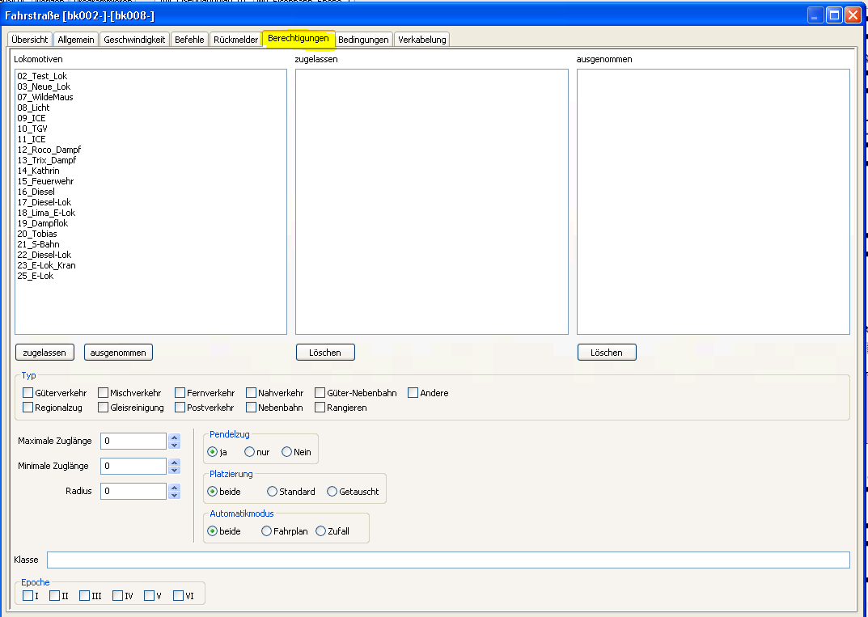

Keine Berechtigungen vergeben

Tabellen – Fahrstraßen**- Bedingungen**

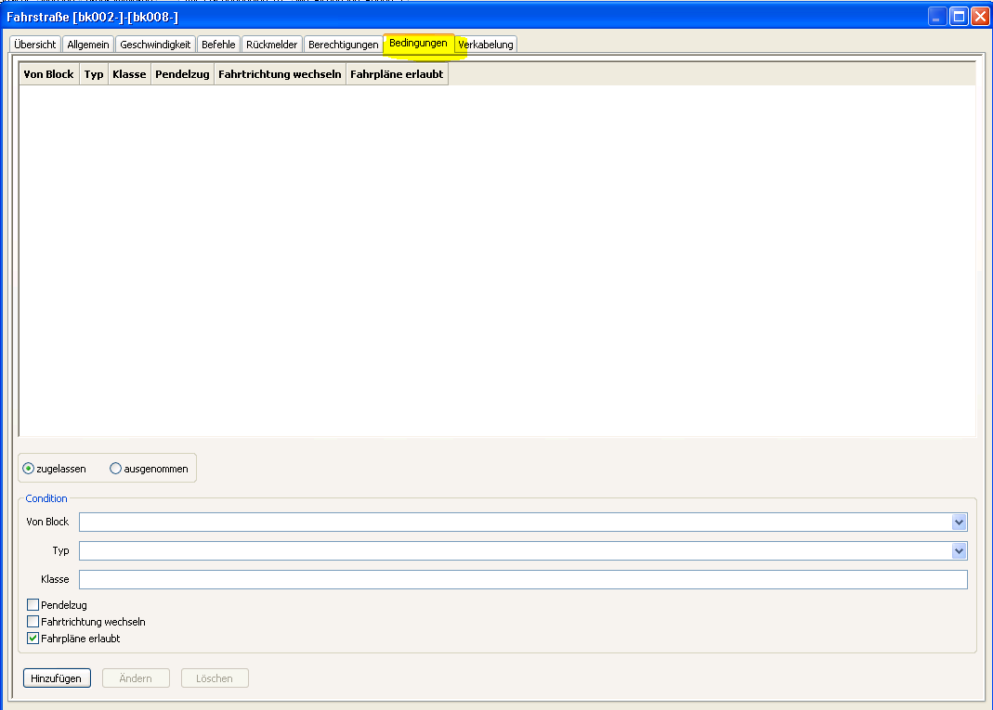

Tabellen – Fahrstraßen**- Verkabelung**

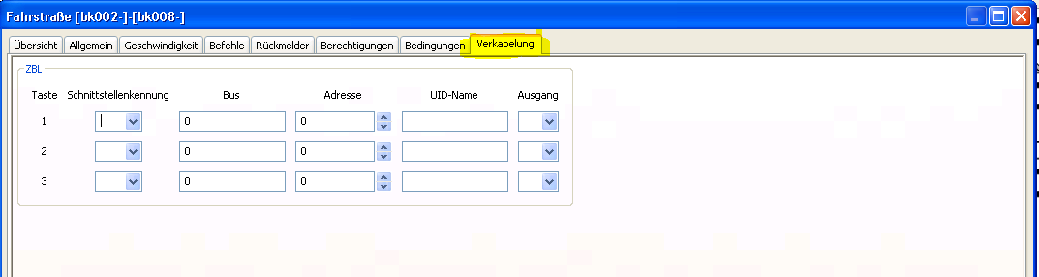

# Rocrail Decoder Programmierung

Lokdecoder programmieren mit RocRail, über die Z21 Zentrale

- Rocrail Starten,

- Power off, Gleisspannung aus (PT on = Power off Rocrail) ist egal?

- **PT on** Programmiergleis ein

- **PoM** aus, Programmierung auf dem Hauptgleis, nur mit Railcom Decoder

- Acc DCC-Zubehör Decoder auf dem Hauptgleis programmieren, nur bei POM verfügbar.

- **Direct**  ein

Infos: PT Programmiergleis: <https://wiki.rocrail.net/doku.php?id=pt-de>

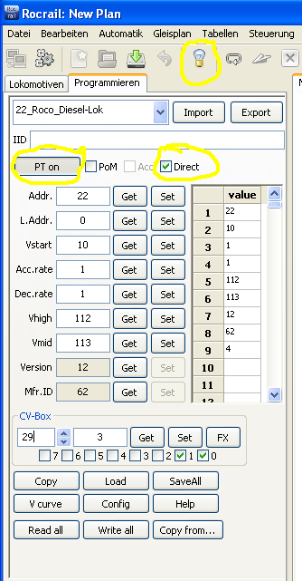 Get = Lesen, Set = Schreiben

- Export in Datei: Decoder.csv

# Anhang:

## Info Decoder Reset:

**Tams LD-G-5 CV#9 255  
Tams LD-G-7 CV#9 255   
Tams LD-G-21 CV#8 255 oder 8**

**Tams CV#8 8**

**Lenz CV#1 255**

Kürzel in der Plan.xml Datei:

**D:\Eisenbahn\Rocrail_x64\MyPlan\MyPlan.xml**

Kürzel Object Objekt (de) MyPlan

B block Block **B01 – B36**

bk block Block bk001 – bk032 alt

co output Ausgang

R feedback Rückmelder **R001 – R160**

fb feedback Rückmelder R001 - R160 alt

L Lok Lok **L03_* - L25_\***

lc locomotive Lokomotive 03_… - 25_… alt

sb staging block Aufstell-Block

seltab fiddle yard FiddelYard

sg signal Signal

W switch Weiche **W003 –W032** (10, 11, 14 manual)

sw switch Weiche W003- W032, (10, 11, 14 manual)

tk track Gleis

tt turntable Drehscheibe

tx text Text

Stand: 2022-06-10